TRƯỜNG: ................................................................
KHOA: ....................................................................
BÁO CÁO HỌC PHẦN
PHÁT TRIỂN ỨNG DỤNG DI ĐỘNG

XÂY DỰNG ỨNG DỤNG ANDROID

ĐỌC TRUYỆN VÀ QUẢN LÝ

THƯ VIỆN CÁ NHÂN
READLITE
Nhóm thực hiện: 18
Vũ Đức Tài
Hoàng Văn Phương
Mai Thư Hoàn
Lớp: ..............................................................
Giảng viên hướng dẫn: ...................................
Tháng 11 năm 2026

TRƯỜNG: ................................................................
KHOA: ....................................................................
BÁO CÁO HỌC PHẦN
PHÁT TRIỂN ỨNG DỤNG DI ĐỘNG

XÂY DỰNG ỨNG DỤNG ANDROID

ĐỌC TRUYỆN VÀ QUẢN LÝ

THƯ VIỆN CÁ NHÂN
READLITE
Nhóm thực hiện: 18
Vũ Đức Tài
Hoàng Văn Phương
Mai Thư Hoàn
Lớp: ..............................................................
Giảng viên hướng dẫn: ...................................
MSSV: ........................ / ........................ / ........................
Tháng 11 năm 2026

PHIẾU NHẬN XÉT VÀ ĐÁNH GIÁ
Đề tài: Xây dựng ứng dụng Android đọc truyện và quản lý thư viện cá nhân. Nhóm thực hiện: 18.
Nội dung đánh giá dành cho giảng viên
Nội dung | Nhận xét | Điểm
Phân tích và thiết kế hệ thống
Giao diện và trải nghiệm sử dụng
Cài đặt và nghiệp vụ
Báo cáo và trình diễn
Hiểu và giải thích mã nguồn

Nhận xét chung:
........................................................................................................
........................................................................................................
........................................................................................................
Điểm tổng kết: .....................................
Ngày ........ tháng ........ năm ........
Giảng viên đánh giá
(Ký và ghi rõ họ tên)

LỜI MỞ ĐẦU
Báo cáo trình bày quá trình phân tích, thiết kế và hiện thực ReadLite, ứng dụng Android đọc truyện và quản lý thư viện cá nhân. Hệ thống kết hợp ứng dụng cho người đọc, API dùng chung và web quản trị để tổ chức một đường đi đầy đủ từ tiếp nhận bản thảo tới xuất bản, đọc và lưu tiến độ.
Phạm vi báo cáo dựa trên mã nguồn hiện có và các yêu cầu được hoàn thiện trong quá trình thực hiện đề tài. Nội dung tập trung vào Java/XML trên Android, dữ liệu PostgreSQL, quy trình kiểm duyệt và tính nhất quán giữa các thành phần. Những tích hợp cần cấu hình như email và AI được phân biệt với chức năng đã hiện thực trong mã; những kịch bản chưa được nghiệm thu trên thiết bị không được mô tả như kết quả thử nghiệm đã đạt.
Báo cáo gồm bốn chương. Chương 1 mô tả bài toán, yêu cầu, màn hình, kiến trúc và dữ liệu. Chương 2 trình bày cơ sở kỹ thuật gắn với cách triển khai. Chương 3 giải thích hiện thực, kiểm thử và kịch bản demo. Chương 4 đánh giá kết quả, hạn chế và hướng phát triển. Các phụ lục cung cấp truy vấn chỉ đọc và bản đồ mã nguồn phục vụ trình bày, hỏi đáp.
Nhóm 18 gồm Vũ Đức Tài, Hoàng Văn Phương và Mai Thư Hoàn. Qua đề tài, nhóm hệ thống hóa cách phối hợp giao diện di động, dịch vụ máy chủ và cơ sở dữ liệu quan hệ; đồng thời xác định các bước nghiệm thu cần hoàn tất trước khi bàn giao hoặc vận hành rộng hơn.

MỤC LỤC
CHƯƠNG 1. MÔ TẢ BÀI TOÁN VÀ SƠ ĐỒ CHỨC NĂNG 1
1.1. Mô tả bài toán 1
1.1.1. Đặt vấn đề 1
1.1.2. Mục tiêu bài toán 1
1.1.3. Phạm vi và đối tượng sử dụng 2
1.2. Sơ đồ chức năng và yêu cầu hệ thống 3
1.2.1. Tác nhân và phạm vi quyền 3
1.2.2. Biểu đồ Use Case tổng quát 4
1.2.3. Đặc tả các Use Case chính 5
1.2.4. Yêu cầu phi chức năng 7
1.3. Các màn hình và sơ đồ liên kết 7
1.3.1. Các khu vực trên Android 7
1.3.2. Các khu vực trên web 8
1.4. Kiến trúc và cơ sở dữ liệu 9
1.4.1. Kiến trúc tổng thể 9
1.4.2. Các nhóm bảng dữ liệu 10
1.4.3. Từ điển dữ liệu các bảng lõi 12
1.4.4. Ràng buộc và trạng thái nghiệp vụ 15
1.5. Vai trò các thành viên 16
CHƯƠNG 2. TỔNG QUAN LÝ THUYẾT 17
2.1. Android Java và các thành phần giao diện 17
2.1.1. Activity và vòng đời màn hình 17
2.1.2. View, ViewGroup và bố cục XML 17
2.1.3. Đơn vị kích thước, tài nguyên và khả năng đọc 18
2.2. Các bước thiết kế và hiện thực giao diện Android 19
2.2.1. Từ yêu cầu đến bố cục 19
2.2.2. Tải dữ liệu và cập nhật giao diện 19
2.2.3. Điều hướng và quản lý phiên 19
2.3. REST API, JSON và phân lớp xử lý 20
2.4. PostgreSQL và thiết kế dữ liệu quan hệ 20
2.4.1. Khóa và ràng buộc 20
2.4.2. Giao dịch và xử lý đồng thời 21
2.4.3. Migration và bảo toàn định danh 21
2.5. EPUB, khối nội dung và kho media 22
2.6. Web quản trị và các tích hợp 22
CHƯƠNG 3. XÂY DỰNG VÀ TRIỂN KHAI ỨNG DỤNG 23
3.1. Môi trường và tổ chức mã nguồn 23
3.2. Hiện thực các chức năng Android 24
3.2.1. Xác thực và hồ sơ tài khoản 24
3.2.2. Trang chủ, Khám phá và Tủ sách 25
3.2.3. Chi tiết truyện và mục lục 25
3.2.4. Reader, tiến độ và dấu trang 26
3.2.5. Tương tác và thông báo 27
3.3. Tiếp nhận và xuất bản nội dung 28
3.3.1. Nhập một hoặc nhiều EPUB 28
3.3.2. Kiểm duyệt có AI tùy chọn 29
3.3.3. Bổ sung chương và trạng thái tiến hành 30
3.4. Web quản trị 31
3.4.1. Bố cục và tổ chức công việc 31
3.4.2. Phân quyền, khóa tài khoản và báo cáo 32
3.5. Kiểm thử và đánh giá kết quả 33
3.5.1. Kết quả tự động có bằng chứng 33
3.5.2. Kịch bản nghiệm thu chức năng 34
3.6. Kịch bản trình diễn dự án 35
3.6.1. Chuẩn bị dữ liệu và môi trường 35
3.6.2. Thứ tự trình diễn gợi ý 35
CHƯƠNG 4. KẾT LUẬN VÀ HƯỚNG PHÁT TRIỂN 37
4.1. Kết quả đạt được 37
4.2. Hạn chế của phiên bản hiện tại 37
4.3. Hướng phát triển 38
TÀI LIỆU THAM KHẢO 39
PHỤ LỤC A. TRUY VẤN PHỤC VỤ TRÌNH DIỄN 40
A.1. Xác nhận kết nối và tìm tài khoản demo 40
A.2. Chứng minh yêu thích và bỏ yêu thích 40
A.3. Chứng minh lưu tiến độ 40
A.4. Chứng minh xuất bản và số chương 41
PHỤ LỤC B. ĐỐI CHIẾU CHỨC NĂNG VỚI MÃ NGUỒN 42
B.1. Trình tự kiểm tra trước buổi bảo vệ 43

DANH MỤC HÌNH
Hình 1.1. Use Case tổng quát theo các nhóm tác nhân 4
Hình 1.2. Sơ đồ liên kết màn hình Android của ReadLite 8
Hình 1.3. Kiến trúc Android–web–API–PostgreSQL và kho media 9
Hình 1.4. Quan hệ nhóm nội dung truyện, tập, chương và thể loại 11
Hình 1.5. Quan hệ nhóm người đọc và thư viện cá nhân 12
Hình 3.1. Sơ đồ các vùng Reader rút ra từ Java và XML 26
Hình 3.2. Luồng bản thảo và quyết định xuất bản 29
Hình 3.3. Bổ sung chương qua dữ liệu chờ duyệt 30
Hình 3.4. Giao diện web quản trị trên màn hình rộng 31
Hình 3.5. Giao diện web thích ứng trên màn hình hẹp 32

DANH MỤC BẢNG
Bảng 1.1. Phạm vi chức năng của ReadLite 2
Bảng 1.2. Tác nhân và quyền hạn 3
Bảng 1.3. Danh sách yêu cầu chức năng 5
Bảng 1.4. Yêu cầu phi chức năng và cách đáp ứng 7
Bảng 1.5. Danh mục 28 bảng nghiệp vụ 10
Bảng 1.6. Các trường chính của users 13
Bảng 1.7. Các trường chính của stories 13
Bảng 1.8. Các trường chính của volumes và chapters 14
Bảng 1.9. Các trường chính của thư viện và tương tác 14
Bảng 1.10. Thành viên và phạm vi phụ trách của nhóm 18 16
Bảng 2.1. Các thành phần giao diện được sử dụng trong ReadLite 17
Bảng 3.1. Công nghệ và vai trò trong hệ thống 23
Bảng 3.2. Các vị trí mã nguồn cần giải thích khi bảo vệ 24
Bảng 3.3. Kết quả kiểm thử được ghi nhận 33
Bảng 3.4. Các tình huống kiểm tra thủ công trước khi bàn giao 34
Bảng 3.5. Kịch bản demo khoảng 10–12 phút 35
Bảng 4.1. Các hướng phát triển sau phiên bản hiện tại 38
Bảng B.1. Bản đồ mã nguồn phục vụ hỏi đáp 42

DANH MỤC TỪ VIẾT TẮT
Các thuật ngữ sử dụng trong báo cáo
Từ viết tắt | Giải thích
API | Giao diện lập trình ứng dụng
REST | Kiểu tổ chức giao diện dịch vụ dựa trên tài nguyên và HTTP
SQL | Ngôn ngữ truy vấn dữ liệu quan hệ
DBMS | Hệ quản trị cơ sở dữ liệu
PK / FK | Khóa chính / khóa ngoại
UUID | Định danh duy nhất toàn cục
JSON / JSONB | Định dạng trao đổi dữ liệu / kiểu JSON nhị phân của PostgreSQL
EPUB | Định dạng đóng gói ấn phẩm điện tử
UI / UX | Giao diện / trải nghiệm người dùng
HTTP / HTTPS | Giao thức trao đổi web / phiên bản có bảo vệ TLS
CSRF | Giả mạo yêu cầu từ một trang hoặc nguồn khác
SMTP | Giao thức chuyển thư điện tử
AI | Trí tuệ nhân tạo; trong báo cáo chỉ dịch vụ rà soát tùy chọn
MSSV | Mã số sinh viên

CHƯƠNG 1. MÔ TẢ BÀI TOÁN VÀ SƠ ĐỒ CHỨC NĂNG

1.1. Mô tả bài toán

1.1.1. Đặt vấn đề
Đọc truyện trên điện thoại là một tình huống sử dụng phù hợp với thiết bị di động: người đọc có thể mở nội dung trong những khoảng thời gian ngắn, chuyển chương và tiếp tục tác phẩm ở lần sử dụng sau. Tuy nhiên, một danh sách văn bản đơn thuần chưa giải quyết được việc tìm truyện theo sở thích, lưu tác phẩm quan tâm, nhớ chương đang đọc và quản lý các vị trí muốn xem lại. Khi dữ liệu chỉ gắn với từng thiết bị, người dùng cũng khó sử dụng thống nhất tủ sách của cùng một tài khoản.
Ở phía cung cấp nội dung, truyện cần có thông tin tác phẩm, thể loại, tập, chương và ảnh minh họa. Một tệp EPUB có thể chứa nhiều thành phần liên kết với nhau; đưa trực tiếp nội dung thô vào giao diện dễ tạo ra mục lục không phù hợp hoặc làm mất ảnh. Người quản lý cần công cụ tiếp nhận, xem trước và kiểm tra trước khi công khai. Với truyện đang phát hành, việc bổ sung chương mới còn phải bảo toàn các chương và tiến độ đọc đã tồn tại.
Từ những yêu cầu đó, nhóm xây dựng ReadLite với tên đề tài “Xây dựng ứng dụng Android đọc truyện và quản lý thư viện cá nhân”. Hệ thống gồm ứng dụng Android cho độc giả, bảng điều khiển web cho tác giả/quản trị viên và REST API dùng chung. PostgreSQL quản lý dữ liệu tập trung; các tệp EPUB gốc và ảnh nằm tại kho media riêng. Việc phân tích nhu cầu trong báo cáo dựa trên tình huống sử dụng, yêu cầu của đề tài và quá trình xây dựng phần mềm; báo cáo không sử dụng số liệu khảo sát người dùng để đưa ra kết luận định lượng. [9]

1.1.2. Mục tiêu bài toán
Mục tiêu chính là hiện thực luồng đọc truyện trực tuyến có xác thực tài khoản, tìm kiếm nội dung, quản lý tủ sách và khôi phục tiến độ. Ứng dụng cần đưa người đọc từ danh sách tới trang chi tiết, cho phép lựa chọn chương và tiếp tục ở vị trí tương đối đã lưu. Các thao tác yêu thích, dấu trang, đánh giá và bình luận phải gắn với đúng tài khoản và truyện.
Mục tiêu quản lý nội dung là xây dựng quy trình tạo bản thảo bằng tay hoặc nhập EPUB, kiểm tra thông tin và gửi quản trị viên duyệt. Dịch vụ AI có thể hỗ trợ rà soát khi được cấu hình nhưng không thay thế người có quyền xuất bản. Nội dung chưa được duyệt phải giữ riêng tư. Chương bổ sung được lưu và duyệt độc lập trước khi nối vào truyện đang công khai.
Mục tiêu kỹ thuật là tách giao diện khỏi nghiệp vụ lưu trữ, sử dụng một API cho Android và web, quản lý thay đổi cơ sở dữ liệu bằng migration và kiểm tra quyền ở máy chủ. Giao diện hỗ trợ trạng thái đang tải, dữ liệu rỗng, lỗi kết nối và thao tác thử lại thay vì coi yêu cầu chưa hoàn tất là thành công.

1.1.3. Phạm vi và đối tượng sử dụng
Đối tượng sử dụng gồm người đọc có tài khoản, tác giả/người gửi nội dung và quản trị viên. “Tác giả” trong phân quyền là tài khoản được phép gửi bản thảo; tên tác giả của tác phẩm trong trường stories.author là thông tin hiển thị, không đồng nhất với tài khoản sở hữu hoặc gửi truyện.
Bảng 1.1. Phạm vi chức năng của ReadLite
Nhóm chức năng | Nội dung trong phiên bản hiện tại | Điều kiện sử dụng
Tài khoản | Đăng ký, xác minh email, đăng nhập, sửa hồ sơ, đổi/đặt lại mật khẩu, đăng xuất | Email thực tế cần cấu hình SMTP
Khám phá | Tìm tên/tác giả, lọc thể loại và trạng thái tiến hành, sắp xếp danh sách | Chỉ nội dung public và published được trả cho độc giả
Đọc truyện | Chi tiết, tập/chương, văn bản và ảnh, chuyển chương, cỡ chữ, sáng/tối | Cần API để tải nội dung và đồng bộ
Thư viện cá nhân | Yêu thích, đang đọc, tiến độ và dấu trang có ghi chú | Dữ liệu gắn với tài khoản
Tương tác | Đánh giá 1–5 sao, bình luận, trả lời một cấp và báo cáo | Kiểm tra quyền và nội dung công khai tại API
Theo dõi | Theo dõi truyện, thông báo chương mới/hoàn thành trong app | Không đồng nghĩa với thông báo đẩy khi đóng app
Tiếp nhận nội dung | Tạo thủ công hoặc chọn tối đa 20 EPUB mỗi lượt | Tối đa 100 MiB mỗi EPUB; kết quả độc lập theo tệp
Kiểm duyệt | Rà soát AI tùy chọn, duyệt/yêu cầu sửa/từ chối, xử lý nhiều mục | Quản trị viên quyết định xuất bản
Quản trị | Kho truyện, báo cáo, phân quyền, khóa/mở tài khoản, lịch sử | Chỉ tài khoản có quyền phù hợp

Phạm vi đề tài chưa bao gồm ứng dụng iOS, mua truyện/thanh toán, điểm thưởng, đăng nhập mạng xã hội và chế độ tải trọn truyện để đọc ngoại tuyến. Web hiện phục vụ tác giả/quản trị viên, không được mô tả như một website đọc truyện đầy đủ tương đương Android. Gợi ý trong ReadLite sử dụng dữ liệu thể loại và tương tác, không phải mô hình ngôn ngữ AI.

1.2. Sơ đồ chức năng và yêu cầu hệ thống

1.2.1. Tác nhân và phạm vi quyền
Bảng 1.2. Tác nhân và quyền hạn
Tác nhân | Chức năng chính | Giới hạn
Khách | Đăng ký, đăng nhập, yêu cầu xác minh và đặt lại mật khẩu | Android bắt đầu bằng màn hình đăng nhập; dữ liệu cá nhân cần xác thực
Người đọc – user | Đọc nội dung công khai, quản lý thư viện, đánh giá, bình luận, báo cáo và theo dõi | Không được quản trị nội dung của người khác
Tác giả – author | Tạo, nhập, sửa bản nháp của mình, gửi duyệt và tạo bản bổ sung chương | Không tự xuất bản truyện/chương chưa duyệt
Quản trị viên – admin | Quản lý kho, duyệt nội dung, xử lý báo cáo và tài khoản | Không tự khóa/đổi quyền của mình; bảo vệ admin hoạt động cuối cùng
Dịch vụ AI | Trả kết quả rà soát nội dung khi được cấu hình | Không có quyền duyệt hoặc công khai
Dịch vụ email | Gửi liên kết xác minh, khôi phục mật khẩu | Phụ thuộc cấu hình và khả năng gửi thư của môi trường

Đăng ký công khai tạo tài khoản role user. Quyền author/admin được cấp qua công cụ quản trị hoặc trang Phân quyền theo các điều kiện của hệ thống. Quyền hiển thị trên giao diện chỉ hỗ trợ trải nghiệm; API phải kiểm tra lại vai trò, trạng thái hoạt động và quyền sở hữu trước mỗi nghiệp vụ cần bảo vệ.
Phiên bản hiện tại không bắt buộc quản trị viên duyệt phải khác người gửi bản thảo. Migration 006 đã bỏ điều kiện cấm admin tự duyệt, nhưng vẫn yêu cầu người duyệt có role admin và truyện ở trạng thái phù hợp. Do đó, báo cáo không áp dụng quy tắc hai quản trị viên như một điều kiện đang được thực thi. [9]

1.2.2. Biểu đồ Use Case tổng quát
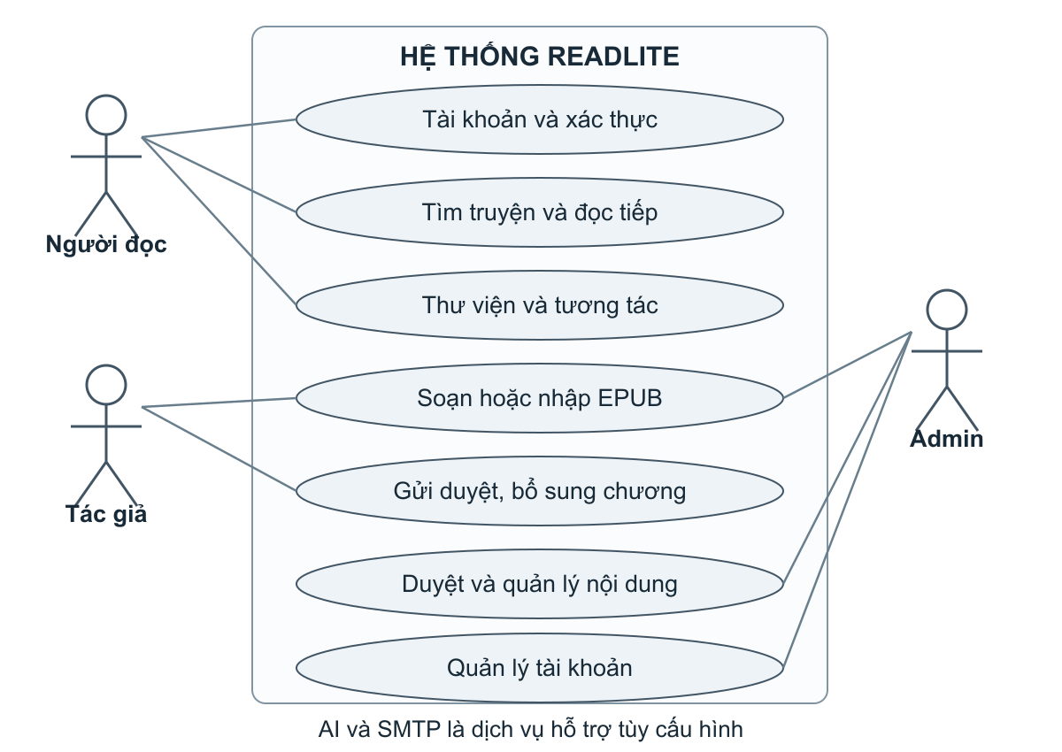
Hình 1.1. Use Case tổng quát theo các nhóm tác nhân
Biểu đồ nhóm các ca sử dụng theo mục tiêu để tránh lặp lại những thao tác chi tiết. Người đọc sử dụng các chức năng khám phá, đọc và thư viện. Tác giả tiếp nhận và gửi nội dung; quản trị viên thực hiện các quyết định quản lý. AI và email là tác nhân hỗ trợ ngoài biên hệ thống. Những kiểm tra xác thực và phân quyền được đặc tả ở điều kiện tiên quyết, không được hiểu là chỉ kiểm tra tại màn hình đăng nhập.
Bảng 1.3. Danh sách yêu cầu chức năng
Mã | Yêu cầu | Tác nhân
FR01 | Quản lý đăng ký, xác minh, đăng nhập và phiên | Khách, người dùng
FR02 | Tìm, lọc và sắp xếp danh mục truyện | Người đọc
FR03 | Xem chi tiết, tập/chương và nội dung được phép đọc | Người đọc
FR04 | Lưu yêu thích, tiến độ và dấu trang riêng | Người đọc
FR05 | Đánh giá, bình luận, trả lời và báo cáo | Người đọc
FR06 | Gợi ý truyện theo thể loại và tương tác | Người đọc
FR07 | Theo dõi truyện, xem và đánh dấu thông báo | Người đọc
FR08 | Tạo thủ công, nhập EPUB và xem trước | Tác giả, admin
FR09 | Gửi và xử lý kiểm duyệt truyện | Tác giả, admin
FR10 | Tạo, duyệt và xuất bản chương bổ sung | Tác giả, admin
FR11 | Quản lý trạng thái Đang ra/Hoàn thành/Tạm ngưng | Người có quyền quản lý truyện
FR12 | Quản lý role, trạng thái và lịch sử tài khoản | Admin

1.2.3. Đặc tả các Use Case chính
UC-01 – Khám phá, đọc và lưu tiến độ. Tác nhân chính là người đọc đã đăng nhập. Điều kiện tiên quyết là API hoạt động và truyện được phép công khai. Người đọc mở Trang chủ, Khám phá hoặc Tủ sách; chọn truyện để vào Chi tiết; nhấn Đọc/Đọc tiếp hoặc chọn chương. Reader tải nội dung và khôi phục tiến độ phù hợp. Trong quá trình đọc, ứng dụng gửi chương và tỷ lệ vị trí về API. Điều kiện sau là tiến độ được lưu theo cặp tài khoản–truyện. Nếu chương đã bị xóa hoặc truyện bị ẩn, hệ thống cần thông báo và cho phép chọn nội dung còn hợp lệ, không sử dụng dữ liệu không còn được phép đọc.
UC-02 – Quản lý yêu thích và dấu trang. Người đọc bật/tắt yêu thích ở khu vực truyện; thao tác này tạo hoặc xóa liên kết trong favorites. Trong Reader, người đọc thêm dấu trang kèm ghi chú tại chương/vị trí hiện tại. Danh sách dấu trang hỗ trợ mở lại, sửa ghi chú hoặc xóa. Yêu thích thể hiện quan tâm tới tác phẩm; dấu trang là một vị trí cụ thể và không thay thế bản ghi tiến độ gần nhất. Mỗi cặp người dùng–truyện chỉ có một yêu thích nhưng có thể có nhiều dấu trang.
UC-03 – Tạo và gửi bản thảo. Tác giả hoặc admin chọn tạo thủ công hay nhập EPUB. Hệ thống lưu bản nháp riêng tư, thông tin tác phẩm, cấu trúc tập/chương và media được trích xuất. Người gửi kiểm tra bản xem trước, chỉnh sửa phần được phép và lưu trước khi gửi duyệt. EPUB hỗ trợ chỉnh metadata và mục lục; không được mô tả như một trình biên tập tự do toàn bộ XHTML gốc. Khi nhập nhiều tệp, từng tệp tạo bản nháp và có lỗi/thành công riêng, không coi cả lượt là một giao dịch duy nhất.
UC-04 – Kiểm duyệt và xuất bản truyện. Hệ thống chuyển bản thảo sang rà soát AI nếu có cấu hình; nếu chưa cấu hình thì chuyển hàng chờ duyệt thủ công. Admin xem thông tin, nội dung và cảnh báo, sau đó duyệt, yêu cầu chỉnh sửa hoặc từ chối. Duyệt hợp lệ cập nhật đồng thời moderation_status thành published và visibility thành public, lưu người duyệt, thời điểm và sự kiện. AI gặp lỗi không được xem là kết quả phê duyệt. Khi yêu cầu chỉnh sửa, người gửi có thể cập nhật và gửi lại.
UC-05 – Bổ sung chương đã xuất bản. Người có quyền quản lý truyện tạo bản bổ sung riêng bằng tay hoặc EPUB, kiểm tra nội dung và gửi admin duyệt. Trong lúc chờ, bản truyện hiện có vẫn được đọc bình thường. Chỉ khi duyệt, chương mới được nối vào truyện và tạo thông báo phù hợp cho người theo dõi. Mã chương cũ và tiến độ cũ không bị thay thế bằng cách nhập lại toàn bộ tác phẩm. Truyện phải ở trạng thái Đang ra để tiếp tục bổ sung theo quy tắc hiện tại.
UC-06 – Xử lý báo cáo và tài khoản. Người đọc gửi báo cáo kèm lý do cho truyện, đánh giá hoặc bình luận. Admin lọc báo cáo và lựa chọn hành động phù hợp: ẩn truyện, xóa nội dung vi phạm, đánh dấu đã xử lý hoặc bỏ qua. Quản lý tài khoản cho phép đổi role, khóa/mở có lý do và tra cứu lịch sử. Thao tác với trạng thái cũ phải được kiểm tra lại để không ghi đè quyết định mới hơn của quản trị viên khác.

1.2.4. Yêu cầu phi chức năng
Bảng 1.4. Yêu cầu phi chức năng và cách đáp ứng
Nhóm | Yêu cầu | Cách áp dụng trong ReadLite
Bảo mật | Bảo vệ tài khoản và dữ liệu riêng | Băm mật khẩu, cookie phiên, CSRF, kiểm tra role và ownership ở API
Toàn vẹn | Dữ liệu truyện/chương nhất quán | PK/FK, UNIQUE, CHECK, transaction và khóa dòng khi quyết định
Khả dụng | Giao diện không bị chặn bởi mạng | ExecutorService, trạng thái đang tải/lỗi/rỗng, thử lại
Dễ sử dụng | Điều hướng và chữ dễ đọc | Bốn tab chính, Chi tiết trước Reader, cỡ chữ 14–32sp, sáng/tối
Bảo trì | Tách phần giao diện và dữ liệu | Mô-đun Android/web/API, các route nghiệp vụ và migration có thứ tự
Khả năng mở rộng | Bổ sung chức năng mà giữ dữ liệu cũ | Mã truyện/chương ổn định, bảng cập nhật riêng và kho media tách biệt

Đây là các yêu cầu và biện pháp thiết kế, không phải cam kết định lượng về thời gian phản hồi, lượng người dùng đồng thời hoặc tỷ lệ sẵn sàng. Đề tài chưa có kết quả kiểm thử tải để khẳng định các chỉ số đó.

1.3. Các màn hình và sơ đồ liên kết

1.3.1. Các khu vực trên Android
MainActivity cung cấp đăng nhập/đăng ký; PasswordActivity xử lý các thao tác mật khẩu phù hợp chế độ mở. Sau đăng nhập, HomeActivity là Trang chủ. PrimaryNavigation dùng chung bốn đích Trang chủ, Khám phá, Tủ sách và Tài khoản. Bảng xếp hạng được thể hiện qua danh sách/sắp xếp trong khu vực danh mục, không phải tab thứ năm. [9]
CatalogActivity phục vụ khám phá, BookshelfActivity phục vụ thư viện, StoryDetailActivity cung cấp thông tin và chọn chương, ChapterReaderActivity hiển thị nội dung. CommentsActivity và ReaderUpdatesActivity xử lý các danh sách tương tác/thông báo. StorySubmissionActivity, ContentUpdatesActivity và AdminReviewActivity được dùng theo quyền tác giả hoặc quản trị.
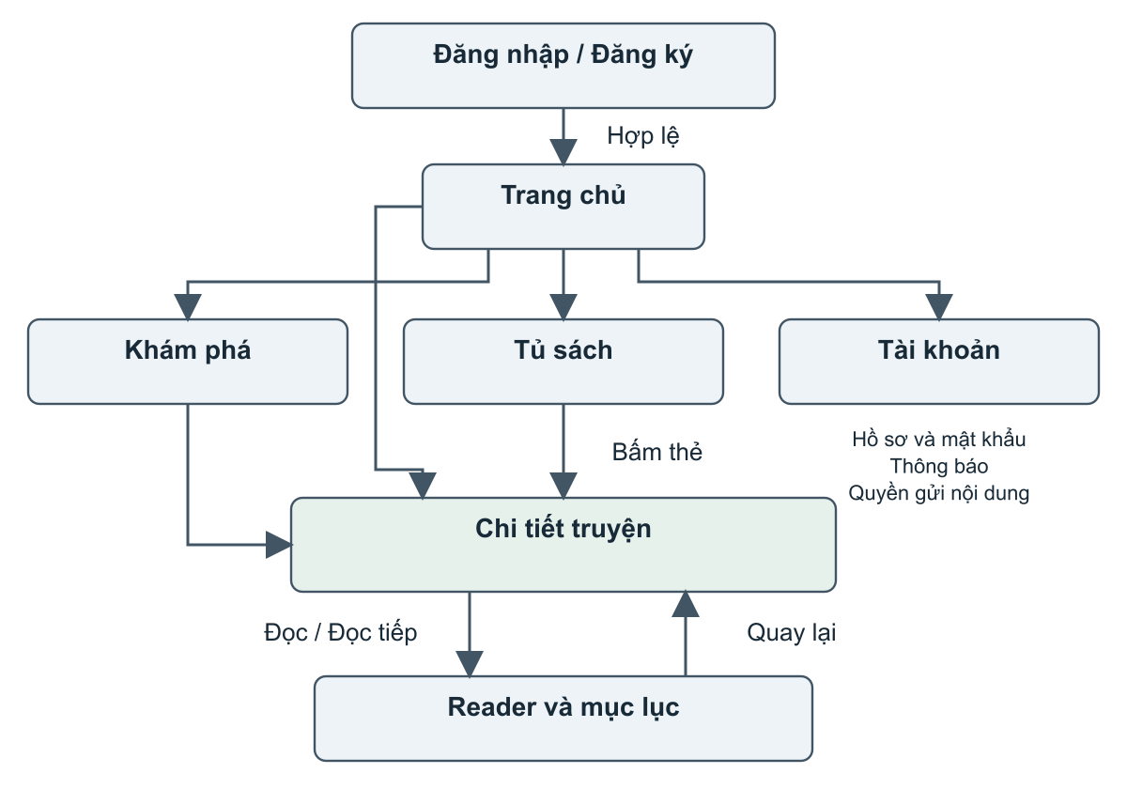
Hình 1.2. Sơ đồ liên kết màn hình Android của ReadLite
Khi chọn truyện trong Tủ sách, ứng dụng vẫn mở Chi tiết trước. Người đọc chủ động chọn Đọc tiếp để khôi phục tiến độ. Nút Quay lại truyện trong luồng Reader này trở về Chi tiết thay vì nhảy thẳng ra Tủ sách. Mục lục là khu vực chọn chương; tiêu đề tập không bắt buộc phải hiển thị khi không có giá trị phân nhóm cần thiết.

1.3.2. Các khu vực trên web
Web có Đăng nhập, Tổng quan, Kho truyện/Bản thảo, Tạo truyện, Chi tiết bản thảo, Duyệt truyện, Duyệt chương mới, Báo cáo, Phân quyền và Tài khoản. Tác giả sử dụng các chức năng bản thảo trong phạm vi mình được phép; admin có các khu vực quản lý. API vẫn kiểm tra quyền ngay cả khi người dùng tự gõ URL một trang.
Trang Tổng quan dùng số liệu từ API và liên kết tới các phần công việc. Kho truyện là nguồn nội dung chung với Android, không phải danh sách riêng ở phía web. Thay đổi xuất bản/ẩn truyện ở máy chủ ảnh hưởng tới những yêu cầu danh mục và đọc tiếp theo từ ứng dụng.

1.4. Kiến trúc và cơ sở dữ liệu

1.4.1. Kiến trúc tổng thể
Android và web là hai client, giao tiếp với REST API dưới tiền tố /api/v1. API Express kiểm tra dữ liệu, xác thực và phân quyền trước khi xử lý nghiệp vụ. Thư viện pg cung cấp kết nối PostgreSQL; database không được kết nối trực tiếp từ ứng dụng Android. Kho media lưu EPUB và ảnh bằng khóa tài nguyên do máy chủ quản lý. SMTP và AI là các tích hợp tùy cấu hình. [9]
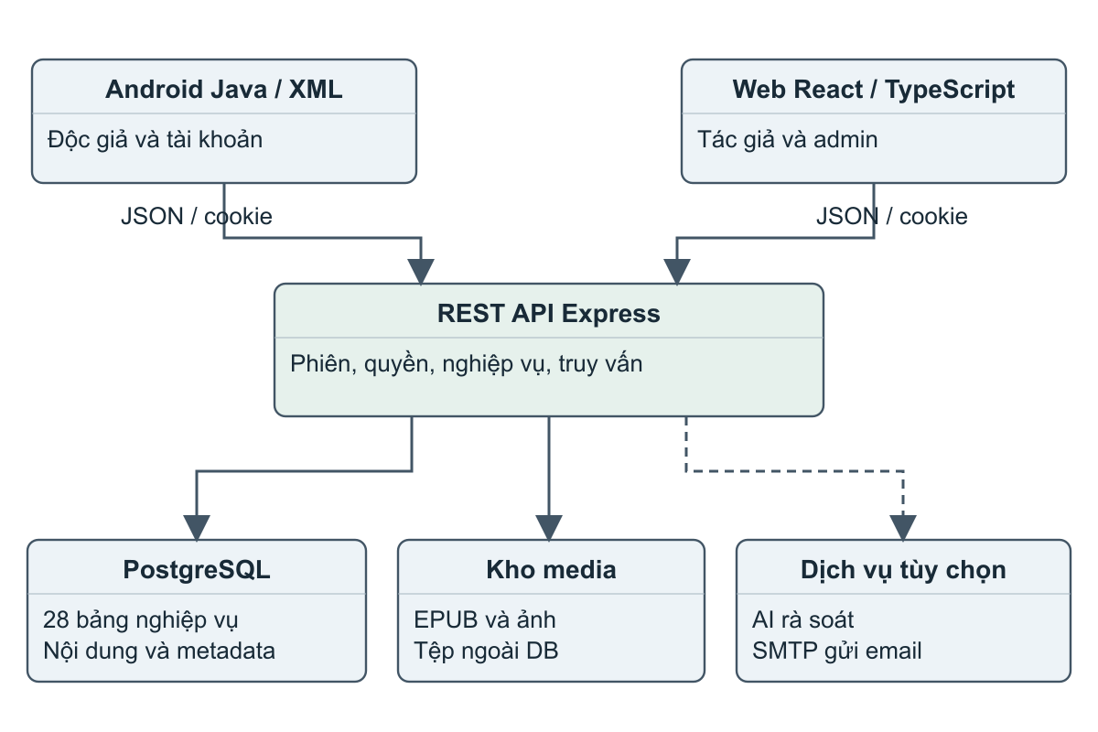
Hình 1.3. Kiến trúc Android–web–API–PostgreSQL và kho media
PostgreSQL lưu nội dung chương đã chuẩn hóa ở content/content_blocks cùng metadata và các khóa liên kết. Việc lưu tệp gốc và ảnh ngoài database không có nghĩa là mọi nội dung truyện đều nằm ngoài database. media_assets lưu mô tả và storage_key để API tìm tài nguyên. EPUB gốc luôn riêng tư; quyền đọc media bản nháp được kiểm tra theo chủ sở hữu/quản trị viên.

1.4.2. Các nhóm bảng dữ liệu
Các migration từ 001 đến 011 hiện tạo 28 bảng nghiệp vụ, không tính bảng theo dõi migration của công cụ. Để thuận tiện phân tích, báo cáo chia bảng theo chức năng thay vì vẽ tất cả trường trong một hình duy nhất.
Bảng 1.5. Danh mục 28 bảng nghiệp vụ
Nhóm | Các bảng | Mục đích
Tài khoản và token | users, refresh_tokens, password_resets, email_verifications | Tài khoản, xác thực và khôi phục
Nội dung và thể loại | stories, volumes, chapters, genres, story_genres | Tác phẩm, tập/chương và phân loại
Thư viện cá nhân | favorites, reading_progress, chapter_read_status, bookmarks, user_settings | Yêu thích, tiến độ, dấu trang và dữ liệu cấu hình
Tương tác | reviews, comments, reports | Đánh giá, thảo luận và phản ánh
Media và kiểm duyệt | media_assets, story_review_jobs, story_review_events | Tệp, hàng đợi rà soát và lịch sử
Theo dõi/thông báo | story_follows, announced_chapters, reader_notifications | Theo dõi và tránh phát thông báo chương trùng
Bổ sung nội dung | story_content_updates, story_update_chapters | Bản bổ sung và chương chờ duyệt
Lịch sử quản lý | account_role_events, account_status_events, story_lifecycle_events | Đổi quyền, khóa/mở và trạng thái truyện

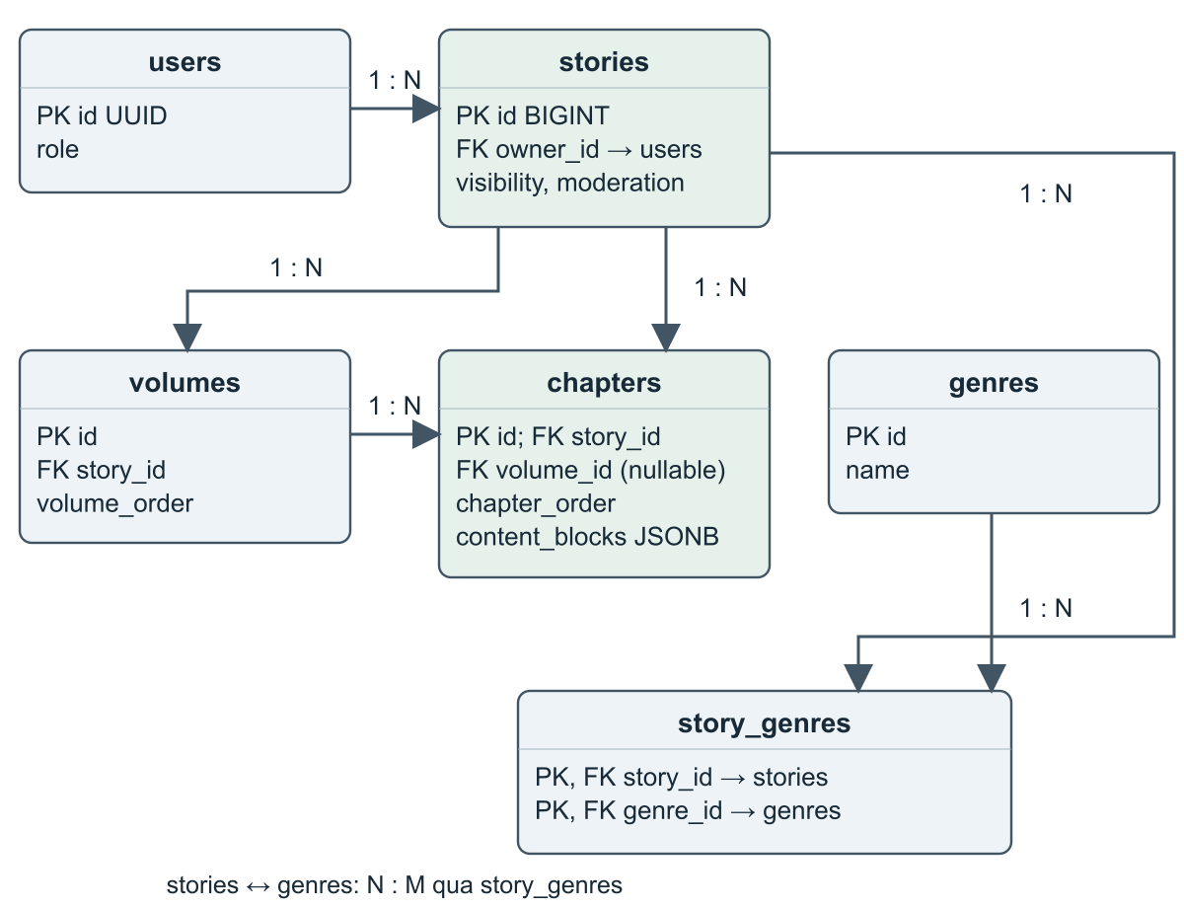
Hình 1.4. Quan hệ nhóm nội dung truyện, tập, chương và thể loại
stories có quan hệ 1:N với volumes và chapters. chapters.volume_id có thể NULL; khi có tập, khóa ngoại ghép (volume_id, story_id) tham chiếu volumes(id, story_id), bảo đảm chương không gắn sang tập của truyện khác. Truyện và thể loại có quan hệ N:N qua story_genres với khóa chính ghép (story_id, genre_id).
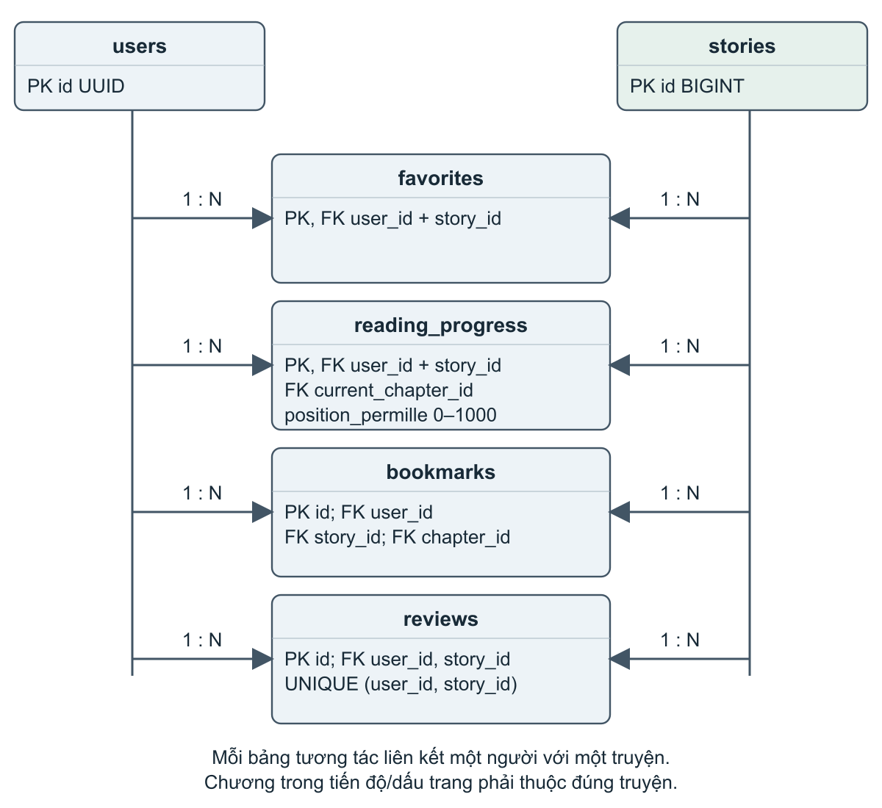
Hình 1.5. Quan hệ nhóm người đọc và thư viện cá nhân
favorites và reading_progress dùng khóa chính ghép (user_id, story_id). Mỗi cặp tài khoản–truyện vì vậy có tối đa một dòng trong từng bảng. reading_progress còn tham chiếu (current_chapter_id, story_id) đến chapters(id, story_id). bookmarks cho phép nhiều vị trí đọc riêng có ghi chú. reviews có UNIQUE(story_id, user_id) để mỗi người có một đánh giá cho một truyện.

1.4.3. Từ điển dữ liệu các bảng lõi
Từ điển dưới đây tập trung vào những trường trực tiếp tham gia luồng đọc và quản lý nội dung. Các trường kiểm toán thời gian, chỉ mục và trigger đầy đủ được quản lý trong mã migration. Bảng 1.5 tổng hợp các nhóm bảng; phụ lục A cung cấp truy vấn demo và phụ lục B chỉ vị trí mã nguồn liên quan.
Bảng 1.6. Các trường chính của users
Trường | Kiểu và ràng buộc | Ý nghĩa
id | UUID, PK | Định danh tài khoản
email / username | CITEXT, UNIQUE, NOT NULL | Email và tên người dùng duy nhất
password_hash | TEXT, NOT NULL | Mật khẩu đã băm
display_name | TEXT, NOT NULL | Tên hiển thị
role | TEXT, CHECK | user, author hoặc admin
is_active | BOOLEAN, mặc định true | Trạng thái hoạt động
email_verified_at | TIMESTAMPTZ, nullable | Thời điểm xác minh
session_version | INTEGER, không âm | Phiên bản để vô hiệu hóa phiên cũ
account_status_reason / account_status_changed_at | TEXT / TIMESTAMPTZ, nullable | Lý do và thời điểm đổi trạng thái

Bảng 1.7. Các trường chính của stories
Trường | Kiểu và ràng buộc | Ý nghĩa
id | BIGINT, PK | Mã truyện ổn định
owner_id / submitted_by | UUID, FK users, nullable | Chủ sở hữu và người gửi
title / author / summary | TEXT | Tên truyện, tác giả hiển thị và giới thiệu
source | TEXT, CHECK | manual hoặc epub
visibility | TEXT, CHECK | private hoặc public
moderation_status | TEXT, CHECK | Trạng thái kiểm duyệt
ai_review_status / ai_review_warnings | TEXT / JSONB | Kết quả rà soát và cảnh báo
reviewed_by / reviewed_at / review_reason | UUID / TIMESTAMPTZ / TEXT | Quyết định quản trị
cover_url / cover_media_id | TEXT / UUID | Địa chỉ hoặc khóa media ảnh bìa
language / publication_date | TEXT / DATE | Ngôn ngữ và ngày phát hành
lifecycle_status / lifecycle_version | TEXT / INTEGER | Trạng thái tiến hành và phiên bản
lifecycle_note / lifecycle_changed_at | TEXT / TIMESTAMPTZ | Ghi chú và thời điểm thay đổi
total_chapters / rating_avg / rating_count | INTEGER / NUMERIC / INTEGER | Số chương và tổng hợp đánh giá

Bảng 1.8. Các trường chính của volumes và chapters
Bảng/trường | Kiểu và ràng buộc | Ý nghĩa
volumes.id | BIGINT, PK | Mã tập
volumes.story_id | BIGINT, FK stories | Truyện chứa tập
volumes.volume_order / title | INTEGER / TEXT | Thứ tự và tên tập
chapters.id | BIGINT, PK | Mã chương, giữ ổn định khi sắp xếp
chapters.story_id | BIGINT, FK stories | Truyện chứa chương
chapters.volume_id | BIGINT, nullable | Tập chứa chương, ràng buộc cùng truyện
chapters.chapter_order | INTEGER, UNIQUE theo story | Thứ tự chương
chapters.title / content | TEXT | Tên và văn bản chương
chapters.content_blocks | JSONB, mảng | Khối text/heading/quote/image chuẩn hóa
chapters.word_count | INTEGER, không âm | Số từ ước tính

Bảng 1.9. Các trường chính của thư viện và tương tác
Bảng | Khóa/trường quan trọng | Quy tắc
favorites | PK(user_id, story_id), created_at | Không lưu trùng yêu thích
reading_progress | PK(user_id, story_id), current_chapter_id, position_permille SMALLINT, last_read_at | Vị trí 0–1000; chương thuộc đúng truyện
bookmarks | id, user_id, story_id, chapter_id, position_permille SMALLINT, note | Ghi chú tối đa 2000 ký tự
chapter_read_status | PK(user_id, chapter_id), is_read BOOLEAN DEFAULT true | Trạng thái chương gắn người đọc
reviews | id, story_id, user_id, rating SMALLINT, content | Điểm 1–5; một đánh giá/cặp người–truyện
comments | id, story_id, chapter_id, user_id, parent_id, content, is_deleted BOOLEAN | Xóa mềm; trả lời tối đa một cấp do API kiểm tra
reports | id, reporter_id, target_type, target_id, reason, status, resolved_by, resolved_at | Đối tượng truyện/đánh giá/bình luận
user_settings | PK user_id, theme, font_size, line_height, font_family, reader_bg | Bảng cấu hình; không suy ra mọi tùy chọn Android đã đồng bộ

1.4.4. Ràng buộc và trạng thái nghiệp vụ
Ba khái niệm trạng thái của stories được tách biệt. visibility biểu thị riêng tư/công khai. moderation_status có các giá trị draft, ai_review_pending, admin_review_pending, changes_requested, rejected, published. lifecycle_status có ongoing, completed và paused. Một truyện đã công khai vẫn có thể được đọc khi Hoàn thành hoặc Tạm ngưng; việc bổ sung chương cần thỏa quy tắc tiến hành riêng.
Điều kiện hiển thị danh mục là visibility='public' và moderation_status='published'. Mã người gửi/người duyệt giúp truy vết quyết định; các bảng sự kiện lưu lịch sử. Lịch sử đổi role và trạng thái tài khoản là dữ liệu quản trị, không được công khai cho độc giả. Khi khóa hoặc mở tài khoản, máy chủ tăng session_version và thu hồi refresh token trong giao dịch.

1.5. Vai trò các thành viên
Bảng 1.10. Thành viên và phạm vi phụ trách của nhóm 18
Thành viên | Vai trò theo phân công đã ghi nhận | Phạm vi công việc
Vũ Đức Tài | Nhóm trưởng, phát triển Android | Lập kế hoạch, giao diện Android, kết nối API và phối hợp kiểm tra luồng người dùng
Hoàng Văn Phương | Phát triển cơ sở dữ liệu | Phân tích PostgreSQL, migration, quan hệ, ràng buộc và dữ liệu phục vụ demo
Mai Thư Hoàn | Báo cáo, thuyết trình | Tổng hợp yêu cầu, bảng biểu, sơ đồ, nội dung báo cáo và minh họa trình bày

Các hạng mục API, web và kiểm thử được trình bày trong báo cáo như các phần của sản phẩm chung. Bảng phân công không quy kết thêm người thực hiện từng phần khi chưa có thông tin phân công cá nhân tương ứng.

CHƯƠNG 2. TỔNG QUAN LÝ THUYẾT

2.1. Android Java và các thành phần giao diện

2.1.1. Activity và vòng đời màn hình
Activity là một thành phần để ứng dụng cung cấp giao diện và tiếp nhận tương tác. Android điều khiển vòng đời Activity bằng các callback, thay vì chỉ chạy một hàm main như chương trình Java dòng lệnh. Việc khởi tạo, lưu trạng thái tạm thời và giải phóng tài nguyên cần phù hợp với những thời điểm đó. [1]
ReadLite dùng các lớp kế thừa AppCompatActivity và khai báo giao diện XML. MainActivity liên kết form xác thực trong onCreate; CatalogActivity và BookshelfActivity quản lý danh sách của từng khu vực; ChapterReaderActivity giữ mã truyện, mã chương và vị trí cần khôi phục. Dữ liệu cần truyền giữa màn hình được đưa vào Intent bằng các khóa xác định, chẳng hạn mã truyện khi mở trang Chi tiết. Mã định danh được dùng để yêu cầu API, không được coi là bằng chứng người dùng có quyền truy cập.
Khi màn hình được tạo lại, Reader lưu và phục hồi các giá trị cần thiết qua Bundle. Dữ liệu lâu dài như yêu thích và tiến độ được cập nhật về API; không phụ thuộc vào việc một Activity còn nằm trong bộ nhớ. Đây là sự phân biệt giữa trạng thái giao diện tạm thời và dữ liệu nghiệp vụ của tài khoản.

2.1.2. View, ViewGroup và bố cục XML
Trong mô hình giao diện Views, View hiển thị thông tin hoặc tiếp nhận tương tác, còn ViewGroup tổ chức các phần tử con. Android cho phép khai báo cây bố cục trong XML và liên kết với xử lý trong mã Java. [2]
Bảng 2.1. Các thành phần giao diện được sử dụng trong ReadLite
Thành phần | Vai trò | Ví dụ trong dự án
TextView | Hiển thị nội dung và trạng thái | Tên truyện, tác giả, chương, lỗi kết nối
EditText | Nhận dữ liệu nhập | Email, mật khẩu, tìm kiếm, ghi chú
MaterialButton | Thực hiện hành động | Đăng nhập, Đọc tiếp, Gửi duyệt, A−/A+
ImageView | Hiển thị hình ảnh | Bìa truyện và ảnh trong nội dung
LinearLayout | Tổ chức theo hàng/cột | Biểu mẫu, thanh Reader, khối nội dung
ScrollView | Cuộn nội dung dài | Văn bản chương và các trang thông tin
GridView và BaseAdapter | Trình bày thẻ truyện | Lưới bìa ở Khám phá và Tủ sách
BottomNavigationView | Điều hướng khu vực chính | Trang chủ, Khám phá, Tủ sách, Tài khoản
ProgressBar | Phản hồi tiến trình | Tiến độ chương, tải nội dung
AlertDialog | Tác vụ cần tập trung | Chọn chương, sửa dấu trang, xác nhận

StoryCardAdapter kế thừa BaseAdapter, ánh xạ đối tượng truyện thành thẻ với bìa, tên, tác giả và các thông tin hỗ trợ. ReaderBlockAdapter dựng các khối nội dung vào vùng LinearLayout. Báo cáo mô tả đúng cơ chế này; không mặc định ứng dụng đã sử dụng RecyclerView, Jetpack Compose hoặc Kotlin chỉ vì đó là các lựa chọn phổ biến trong Android.

2.1.3. Đơn vị kích thước, tài nguyên và khả năng đọc
Các tài nguyên res/layout, res/values và res/drawable tách bố cục, chuỗi, màu và biểu tượng khỏi mã xử lý. ReadLite dùng dp cho kích thước bố cục và sp cho cỡ chữ. ReaderPreferences giới hạn cỡ chữ từ 14 đến 32sp, với mặc định 18sp. ThemeManager quản lý lựa chọn sáng/tối; phần đệm system bar được xử lý để nội dung không bị thanh hệ thống che.
Tùy chọn cỡ chữ và giao diện được lưu cục bộ bằng SharedPreferences trong các phần đã triển khai. Sự tồn tại của bảng user_settings không tự chứng minh mọi tùy chọn này đã đồng bộ đa thiết bị. Dữ liệu tiến độ là nghiệp vụ khác và có endpoint riêng để lưu về PostgreSQL.

2.2. Các bước thiết kế và hiện thực giao diện Android

2.2.1. Từ yêu cầu đến bố cục
Quy trình bắt đầu bằng việc xác định tác vụ của màn hình, dữ liệu đầu vào và hành động người dùng. Ví dụ, Chi tiết truyện cần bìa, thông tin, danh sách chương và nút đọc; Tủ sách cần danh sách riêng cùng bộ lọc; Reader cần vùng văn bản cuộn và các điều khiển truy cập được trong khi đọc. Những tác vụ này quyết định thành phần XML và các trạng thái cần hiển thị.
Sau khi khai báo XML, Activity dùng findViewById để tham chiếu các View. Sự kiện nút hoặc lựa chọn danh sách được gắn với hàm xử lý tương ứng. Các trường nhập được kiểm tra trước khi gửi; tuy nhiên, kiểm tra tại client chỉ giúp phản hồi sớm và không thay thế kiểm tra của API.

2.2.2. Tải dữ liệu và cập nhật giao diện
Tác vụ mạng có thể mất thời gian và không nên chặn luồng giao diện. Với Java, Android hướng dẫn sử dụng luồng nền và cơ chế chuyển kết quả về luồng chính. [3]
Trong ReadLite, các Activity dùng ExecutorService cho yêu cầu dữ liệu và runOnUiThread để cập nhật View sau khi có kết quả. API client dựa trên HttpURLConnection và JSONObject/JSONArray. Khi bắt đầu yêu cầu, màn hình có thể khóa thao tác gửi lặp hoặc hiển thị tiến trình; sau đó phân biệt thành công, danh sách rỗng và ngoại lệ. Nếu gửi nhiều EPUB, ứng dụng xử lý từng tệp để thông báo kết quả theo tệp.
Việc tải lại sau lỗi cần giữ được ngữ cảnh người dùng. Khi đang chỉnh bản thảo, lưu riêng metadata, mục lục hoặc bìa không nên làm mất những trường khác chưa lưu. Web đã áp dụng việc cập nhật phần dữ liệu tương ứng và chặn gửi duyệt khi còn thay đổi cần lưu.

2.2.3. Điều hướng và quản lý phiên
PrimaryNavigation quy định bốn đích thống nhất trên các màn hình chính. Chọn thẻ truyện truyền storyId tới StoryDetailActivity; từ đây mới mở Reader. Reader nhận mã chương cụ thể hoặc tiến độ của truyện để xác định vị trí cần đọc. Đăng xuất cần xóa trạng thái phiên phía client và trả lại luồng xác thực, không để các màn hình cá nhân còn sử dụng phiên cũ như một phiên hợp lệ.
ReadLiteApplication chia sẻ CookieManager cho các API client. Các yêu cầu thay đổi dữ liệu gửi CSRF token theo thiết kế phiên. Khi token hoặc tài khoản không hợp lệ, giao diện phải xử lý phản hồi máy chủ thay vì tự coi vai trò lưu trước đó là quyền hiện tại.

2.3. REST API, JSON và phân lớp xử lý
Express định tuyến yêu cầu theo HTTP method và đường dẫn. Middleware có thể xử lý những bước dùng chung trước khi chuyển tới hàm nghiệp vụ. [6]
ReadLite tổ chức route theo nhóm như auth, catalog, library, author-stories, admin-review, reports và content-updates. GET dùng để lấy dữ liệu; POST/PUT/PATCH/DELETE được sử dụng tùy hành động đã định nghĩa. Dữ liệu JSON được kiểm tra bằng schema Zod và các kiểm tra bổ sung. Upload EPUB dùng multipart vì yêu cầu chứa tệp nhị phân, không phải đưa toàn bộ tệp vào chuỗi JSON.
Một phản hồi lỗi có mã và thông báo giúp client lựa chọn cách xử lý. Chẳng hạn 401 liên quan tới xác thực, 403 liên quan quyền/kiểm tra yêu cầu, 409 biểu thị xung đột trạng thái và 429 là giới hạn tần suất. Các mã này không đủ để kết luận nguyên nhân duy nhất nếu thiếu thông báo lỗi và ngữ cảnh. Lỗi proxy 502 trong quá trình phát triển trước đây cần được phân biệt với lỗi kiểm tra dữ liệu của API.
Thư viện pg sử dụng truy vấn có tham số để tách giá trị nhập khỏi câu SQL. Mã truyện, email và nội dung do người dùng gửi không được nối trực tiếp thành lệnh SQL. Các thao tác nhiều bước dùng cùng client trong transaction; việc mở và giải phóng kết nối phải diễn ra cả khi có lỗi.

2.4. PostgreSQL và thiết kế dữ liệu quan hệ

2.4.1. Khóa và ràng buộc
PostgreSQL hỗ trợ khóa chính, khóa ngoại, UNIQUE, NOT NULL và CHECK để kiểm tra dữ liệu tại lớp lưu trữ. Những ràng buộc này vẫn được áp dụng khi dữ liệu được ghi bằng một client khác, không chỉ giao diện của ứng dụng. [4]
Trong ReadLite, users.id dùng UUID; mã truyện và chương dùng BIGINT. favorites và reading_progress sử dụng khóa ghép để hạn chế một dòng cho mỗi cặp người–truyện. Điểm đánh giá bị giới hạn 1–5; vị trí đọc bị giới hạn 0–1000. Khóa ngoại ghép của chương–tập và tiến độ–chương bảo vệ quan hệ cùng truyện. Tên thể loại và email sử dụng CITEXT ở các trường phù hợp để hỗ trợ tính duy nhất không phân biệt hoa/thường theo cấu hình database.
reviews có ràng buộc duy nhất trên người dùng–truyện, kết hợp trigger để cập nhật rating_avg và rating_count. comments sử dụng is_deleted để xóa mềm; quy tắc độ sâu trả lời và quyền sửa/xóa còn được kiểm tra tại API. reports xác định mục tiêu bằng target_type và target_id; đây là liên kết đa hình được nghiệp vụ xác minh, không phải một khóa ngoại SQL tới mọi bảng đích cùng lúc.

2.4.2. Giao dịch và xử lý đồng thời
Transaction nhóm các thao tác để chúng được hoàn tất cùng nhau hoặc hoàn tác khi có lỗi, tránh để dữ liệu ở trạng thái chỉ cập nhật một phần. [5]
Khi duyệt truyện, ReadLite đọc bản ghi phù hợp bằng FOR UPDATE, kiểm tra trạng thái, cập nhật quyết định và ghi lịch sử trước COMMIT. Các lần xử lý đồng thời vì vậy cần tuân theo trạng thái mà giao dịch đang giữ, thay vì duyệt một ảnh chụp dữ liệu cũ từ giao diện. Hàng đợi AI sử dụng claim job, thời hạn khóa và cơ chế thử lại; job chưa hoàn tất không làm truyện tự công khai.
Quản lý tài khoản dùng phiên bản phiên và lịch sử trạng thái. Khi khóa/mở, cập nhật users, thu hồi refresh token và ghi account_status_events phải nhất quán. Các thao tác bảo vệ admin cuối cùng cần phối hợp khóa/giao dịch ở máy chủ, không chỉ vô hiệu hóa một nút trên web.

2.4.3. Migration và bảo toàn định danh
Migration là các thay đổi schema được đánh số và theo dõi theo thứ tự. ReadLite có migration bật extension, tạo schema nền, thêm tập/media/kiểm duyệt, dữ liệu thể loại và các phần mở rộng tới trạng thái tiến hành truyện. API áp dụng migration trước khi mở cổng theo cách khởi động được cấu hình; README cũng hướng dẫn chạy migration riêng khi vận hành ngoài Compose.
Mã chương là định danh, còn chapter_order là thứ tự hiển thị. Đổi thứ tự hoặc tên chương không nên thay thế mã chương một cách không cần thiết, vì reading_progress và bookmarks đang tham chiếu mã đó. Luồng bổ sung chương được thiết kế bằng các bảng staging để không xóa và nhập lại toàn bộ tác phẩm.

2.5. EPUB, khối nội dung và kho media
EPUB là định dạng đóng gói ấn phẩm số chứa nội dung có cấu trúc và tài nguyên liên quan. Đặc tả EPUB mô tả thành phần ấn phẩm và cách đóng gói để trao đổi dưới dạng một tệp. [7]
ReadLite đọc metadata OPF, mục lục EPUB 2/EPUB 3 và spine bằng parser phía API. Nội dung XHTML được chuyển thành các khối text, heading, quote hoặc image. Cách này cho phép Android dựng nội dung qua các View kiểm soát được, thay vì chạy mã của tài liệu đầu vào. Hệ thống kiểm tra đường dẫn entry, kích thước archive và tài nguyên tham chiếu; script và URL ngoài không được đưa vào Reader như nội dung thực thi.
EPUB gốc và ảnh được lưu ngoài PostgreSQL bằng local-media-storage; media_assets giữ storage_key, MIME type, kích thước và khóa liên kết. Khi sao lưu, database và thư mục/volume media phải được quản lý cùng nhau. Chỉ sao lưu PostgreSQL có thể làm mất những tệp mà bản ghi còn đang tham chiếu.

2.6. Web quản trị và các tích hợp
React xây dựng giao diện từ các component có thể kết hợp và sử dụng lại. [8] Trong ReadLite, App.tsx điều phối các trang, WorkspaceUI cung cấp thành phần dùng chung, còn StoryLibrary, StoryReviewQueue, ManagedUsers và ContentUpdates tách các vùng công việc. React Query quản lý dữ liệu truy vấn và cập nhật sau thao tác. Vite hỗ trợ môi trường phát triển; cấu hình phục vụ web có thể proxy yêu cầu tới cùng API.
Giao diện web được tổ chức theo việc cần xử lý: trạng thái bản thảo, hàng đợi kiểm duyệt, kết quả từng tệp và thao tác cần xác nhận. Hệ màu kem/cam đào, chế độ tối nâu ấm và phông Be Vietnam Pro giúp chữ tiếng Việt hiển thị đồng nhất. Những thay đổi hình thức này không làm thay đổi quyền hay dữ liệu nghiệp vụ tại API.

CHƯƠNG 3. XÂY DỰNG VÀ TRIỂN KHAI ỨNG DỤNG

3.1. Môi trường và tổ chức mã nguồn
ReadLite được tổ chức thành các ứng dụng Android, API và web trong cùng dự án. Các migration đặt tại db/migrations; tài liệu hướng dẫn đặt tại docs. Sự phân chia này cho phép thay đổi giao diện mà vẫn sử dụng chung dữ liệu và quy tắc xuất bản. Phiên bản được khảo sát trong báo cáo là 0.1.0 của mã nguồn hiện có. [9]
Bảng 3.1. Công nghệ và vai trò trong hệ thống
Thành phần | Công nghệ sử dụng | Vai trò
Android | Java 17, XML, Android SDK; minSdk 24, compile/targetSdk 37 | Giao diện đọc, thư viện và thao tác tài khoản
API | Node.js, TypeScript, Express 5, pg, Zod | Xác thực, quyền, nghiệp vụ và truy vấn PostgreSQL
Web | React 18, TypeScript, Vite, React Query | Kho truyện, kiểm duyệt, tài khoản và báo cáo
Cơ sở dữ liệu | PostgreSQL, node-pg-migrate | Lưu dữ liệu quan hệ, ràng buộc và lịch sử thay đổi
Kho tệp | Local media storage, persistent volume khi triển khai | EPUB gốc, bìa và ảnh trong chương
Tích hợp tùy chọn | SMTP và provider AI tương thích cấu hình | Gửi email và hỗ trợ rà soát bản thảo

Trong môi trường phát triển, API sử dụng cổng 3000 và web Vite sử dụng cổng 5173 theo cấu hình thông thường của dự án. Máy ảo Android truy cập máy tính qua địa chỉ 10.0.2.2; điện thoại thật cần địa chỉ mạng LAN của máy chạy API. Giá trị localhost trên Android chỉ chính thiết bị Android, vì vậy không dùng để trỏ tới API trên máy tính.
Docker Compose là một phương án chạy các dịch vụ cùng nhau; dự án cũng hỗ trợ môi trường cài PostgreSQL và Node.js trực tiếp. Việc máy tính chưa có lệnh docker không phải lỗi của schema hoặc câu SQL. Trước khi demo cần chọn một cách khởi động phù hợp với máy, kiểm tra kết nối API và xác nhận database mà API đang sử dụng.
Bảng 3.2. Các vị trí mã nguồn cần giải thích khi bảo vệ
Khu vực | Tệp hoặc thư mục tiêu biểu | Nội dung có thể trình bày
Android | apps/android/app/src/main/java/com/readlite/mobile | Activity, client API, hiển thị nội dung và lưu tùy chọn
Bố cục Android | apps/android/app/src/main/res/layout | Thanh công cụ, danh sách truyện, chi tiết và Reader
Kết nối PostgreSQL | apps/api/src/db/pool.ts | Pool kết nối dùng chung; cấu hình lấy từ môi trường
Schema | db/migrations/002-core-schema.ts và các migration 003–011 | Khóa, ràng buộc, trigger và phần mở rộng nghiệp vụ
Thư viện | apps/api/src/routes/library.ts | JOIN lấy tủ sách; lưu yêu thích và tiến độ
Kiểm duyệt | apps/api/src/routes/admin-review.ts | Kiểm tra quyền, giao dịch duyệt và ghi lịch sử
Nhập EPUB | apps/api/src/epub/epub-parser.ts; services/story-import-service.ts | Đọc cấu trúc sách và tạo bản thảo
Quản trị | apps/web/src | Trang quản lý, bộ lọc, trạng thái thao tác và dữ liệu từ API

Các đường dẫn trong bảng là tương đối so với thư mục gốc dự án để thuận tiện tra cứu khi chuyển máy. Khi trình bày cấu hình, chỉ mở ví dụ biến môi trường đã che giá trị; không chiếu mật khẩu database, khóa ký token, khóa AI hoặc thông tin SMTP thật.

3.2. Hiện thực các chức năng Android

3.2.1. Xác thực và hồ sơ tài khoản
MainActivity mở biểu mẫu đăng nhập khi khởi động. Người dùng có thể chuyển sang đăng ký, xác minh email hoặc đặt lại mật khẩu theo luồng tương ứng. Sau xác thực thành công, ứng dụng mở Trang chủ. Tài khoản tạo công khai có vai trò user; vai trò author hoặc admin do người có quyền quản lý cấp.
ReadLiteApplication khởi tạo các thành phần dùng chung cho yêu cầu API, gồm cơ chế cookie và xử lý phiên. API kiểm tra trạng thái tài khoản, phiên bản phiên và token trước các thao tác được bảo vệ. Phản hồi lỗi cần được hiển thị trên giao diện; sự hiện diện của một màn hình cũ không chứng minh phiên vẫn hợp lệ.
AccountActivity cho phép xem và cập nhật thông tin được hỗ trợ. Tên hiển thị và username có thể sửa; email được hiển thị theo chính sách hiện tại. PasswordActivity đảm nhận các tình huống đổi hoặc khôi phục mật khẩu. Các thao tác gửi thư chỉ được xem là đã gửi email thật khi SMTP đã cấu hình và được kiểm chứng bằng hộp thư nhận.

3.2.2. Trang chủ, Khám phá và Tủ sách
Trang chủ tổng hợp nội dung gợi ý và các lối vào chức năng. Khám phá sử dụng điều kiện tìm kiếm, thể loại, trạng thái tiến hành và thứ tự sắp xếp để yêu cầu dữ liệu từ API. StoryCardAdapter dựng thẻ truyện cho GridView; thẻ gồm bìa, tên tác phẩm và thông tin phụ để nhận diện trước khi mở chi tiết.
Tủ sách kết hợp truyện yêu thích và truyện có tiến độ của người dùng. Bộ lọc giúp phân biệt tất cả, đang đọc và yêu thích. Yêu cầu API thực hiện JOIN stories với favorites, reading_progress và chapters của đúng tài khoản. Truyện không còn được phép công khai không được giữ như một lối đọc vượt quyền.
Khi bấm thẻ từ Tủ sách, ứng dụng luôn đi tới trang chi tiết. Chỉ nút Đọc/Đọc tiếp mới mở Reader tại chương và vị trí đã lưu. Quy tắc này giữ thống nhất hành vi giữa Trang chủ, Khám phá và Tủ sách, đồng thời cho người đọc xem lại giới thiệu, mục lục hoặc tương tác trước khi đọc tiếp.

3.2.3. Chi tiết truyện và mục lục
StoryDetailActivity tải thông tin tác phẩm, trạng thái tiến hành, thể loại và dữ liệu liên quan. Phần giới thiệu và danh sách chương được tổ chức để người dùng chọn nội dung. Hệ thống vẫn duy trì bảng volumes cho các tác phẩm nhiều tập, nhưng tiêu đề tập mặc định không cần xuất hiện như một phần thừa khi mục lục chỉ có một nhóm thông thường.
Nút đọc tiếp cần kiểm tra chương được lưu có còn phù hợp với truyện hay không. Với truyện chưa có tiến độ, ứng dụng chọn chương đầu có thể đọc. Việc đổi tên/thứ tự hiển thị chương không được tự ý xóa định danh mà tiến độ đang tham chiếu. Đánh giá, bình luận, theo dõi và báo cáo đều gắn với mã truyện hiện tại.

3.2.4. Reader, tiến độ và dấu trang
ChapterReaderActivity tách thanh công cụ khỏi vùng ScrollView. Nút quay lại truyện, mở mục lục và thay đổi cỡ chữ vẫn nằm trong vùng thao tác khi nội dung cuộn. ReaderBlockAdapter dựng từng khối nội dung; ảnh được tải qua địa chỉ media phù hợp với thiết bị. Lỗi ảnh hoặc chương cần có trạng thái thay thế, không được làm mất toàn bộ khả năng điều hướng.
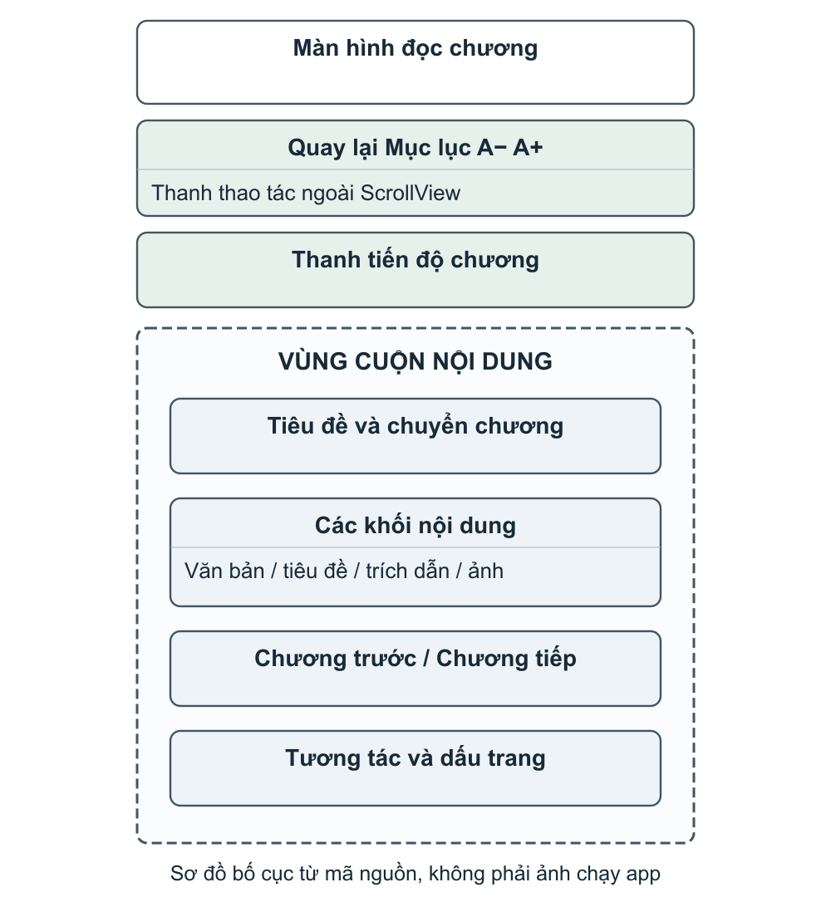
Hình 3.1. Sơ đồ các vùng Reader rút ra từ Java và XML
Hình 3.1 là sơ đồ mô tả bố cục từ mã nguồn, không phải ảnh chụp một phiên chạy Android. Thanh công cụ cố định ở vùng phía trên; văn bản, ảnh và điều hướng cuối chương nằm trong vùng cuộn. Nhóm nút chương trước/chương tiếp có thể xuất hiện ở đầu và cuối nội dung để giảm việc kéo ngược lên đầu trang.
Tiến độ chương được biểu diễn bằng position_permille, trong khoảng 0–1000. Ví dụ, giá trị 450 tương ứng 45% quãng cuộn được quy đổi. Tỷ lệ này là vị trí tương đối của chương, không phải số phần trăm toàn bộ tác phẩm. Khi đổi cỡ chữ hoặc kích thước màn hình, số pixel thay đổi nên tỷ lệ chỉ giúp khôi phục gần vị trí đọc, không đảm bảo đúng tuyệt đối từng dòng.
Reader lưu tiến độ qua API theo tài khoản và truyện. Khi rời Reader bằng quay lại, ứng dụng trở về chi tiết của truyện đang đọc. Dấu trang lưu chương, vị trí và ghi chú; người dùng có thể mở lại hoặc xóa dấu trang của mình. Cỡ chữ và lựa chọn giao diện có phần lưu bằng SharedPreferences trên thiết bị; không suy ra rằng toàn bộ thiết lập đã đồng bộ chỉ vì database có bảng user_settings.

3.2.5. Tương tác và thông báo
Mỗi người dùng có tối đa một đánh giá cho một truyện, với số sao từ 1 đến 5. API cho phép sửa hoặc xóa đánh giá của chính người đó; giá trị tổng hợp trên stories được cập nhật theo quy tắc database. Bình luận hỗ trợ ở truyện hoặc chương và trả lời một cấp. Xóa mềm bình luận cha giúp giữ ngữ cảnh các phản hồi còn lại.
Người đọc có thể gửi báo cáo với lý do đối với truyện, bình luận hoặc đánh giá. Quản trị viên xử lý trong khu vực riêng; việc người dùng gửi báo cáo chưa làm nội dung tự bị ẩn. Theo dõi truyện tạo thông báo khi có chương mới được xuất bản hoặc khi tác phẩm chuyển sang hoàn thành. ReaderUpdatesActivity hiển thị thông báo và trạng thái chưa đọc; phiên bản này chưa triển khai thông báo đẩy nền.
Gợi ý được thực hiện bằng truy vấn dựa trên thể loại từ lịch sử đọc và yêu thích. Trong cách tính hiện tại, yêu thích có trọng số cao hơn việc đọc; khi thiếu dữ liệu cá nhân, hệ thống dựa trên dữ liệu phổ biến, đánh giá và độ mới. Đây là gợi ý theo luật và dữ liệu có cấu trúc, không phải mô hình học máy đã được huấn luyện hoặc dịch vụ AI bên ngoài.

3.3. Tiếp nhận và xuất bản nội dung

3.3.1. Nhập một hoặc nhiều EPUB
Tác giả/quản trị viên chọn tối đa 20 tệp EPUB mỗi lượt, mỗi tệp tối đa 100 MiB. Giao diện xử lý kết quả theo tệp, tạo bản thảo riêng và liệt kê mục thành công/thất bại. Cơ chế này giúp người sử dụng biết cần thử lại tệp nào. Nhập nhiều tệp không có nghĩa là toàn bộ lượt nhập trở thành một giao dịch PostgreSQL duy nhất.
API kiểm tra điều kiện tiếp nhận rồi đọc metadata, bìa, mục lục, chương và ảnh trong EPUB. Dữ liệu thiếu hoặc thể loại chưa khớp danh mục được đưa ra để người gửi xem lại. Ảnh bìa tách được từ EPUB có thể được sử dụng; người dùng cũng có thể chọn bìa riêng trong giới hạn cho phép. Đường dẫn media phải được xây dựng để web và Android đều truy cập được, thay vì ghi cứng localhost cho mọi thiết bị.
Sau nhập, người gửi xem và lưu thông tin, kiểm tra thứ tự chương rồi gửi duyệt. Bản thảo chưa gửi và nội dung bị yêu cầu sửa giữ riêng tư. Khả năng nhập EPUB không được hiểu là khả năng tùy ý biên tập toàn bộ XHTML gốc trên giao diện; chức năng sửa nội dung chương thủ công và chức năng chỉnh cấu trúc EPUB là các phạm vi khác nhau.

3.3.2. Kiểm duyệt có AI tùy chọn
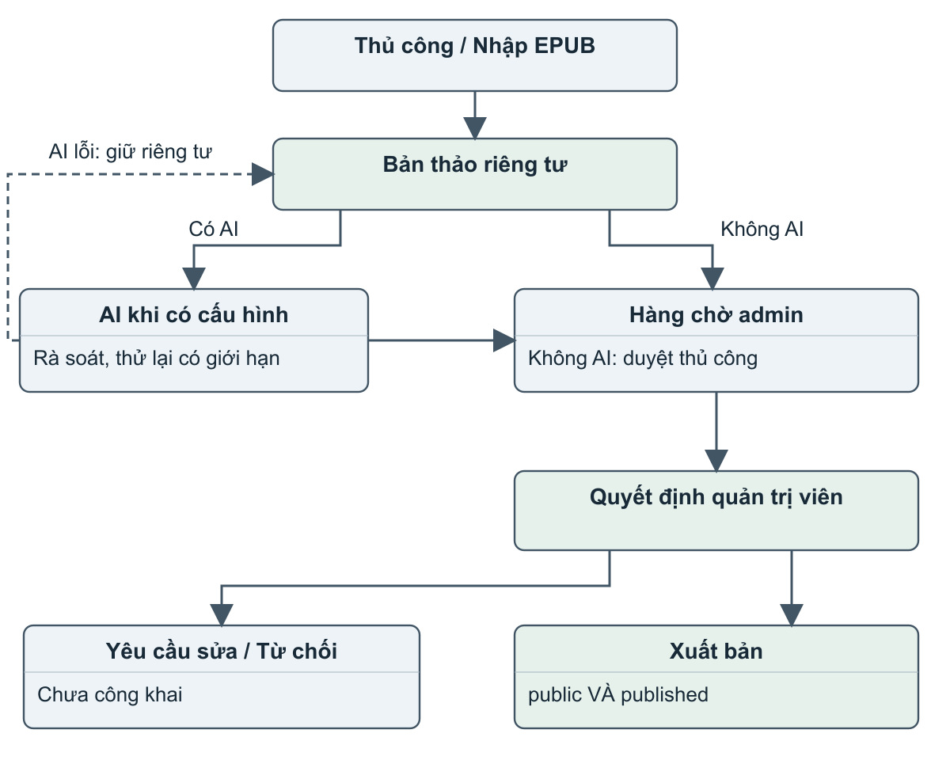
Hình 3.2. Luồng bản thảo và quyết định xuất bản
Khi chưa cấu hình AI, bản thảo hợp lệ có thể vào hàng chờ quản trị viên. Nếu provider AI đã cấu hình, worker nhận job để rà soát và lưu kết quả hỗ trợ. Lỗi provider được xử lý theo giới hạn thử lại; bản thảo không vì một lỗi dịch vụ mà tự công khai. Quản trị viên đọc nội dung, xem cảnh báo rồi chọn quyết định theo trạng thái hợp lệ.
Điều kiện trả truyện ra danh mục công khai phải đồng thời thỏa visibility = public và moderation_status = published. Kiểm tra chỉ một trong hai trường có thể làm lộ bản thảo hoặc khiến tác phẩm đã duyệt không xuất hiện. Khi quyết định duyệt, API dùng transaction để cập nhật truyện và ghi story_review_events nhất quán. Phiên bản hiện tại cho phép admin tự duyệt nội dung do mình gửi; báo cáo không giả định có quy tắc bắt buộc hai quản trị viên khác nhau.
Duyệt nhiều bản thảo cần lựa chọn đúng mục và xem kết quả từng mục. Một mục thay đổi trạng thái giữa lúc mở danh sách và lúc xử lý có thể thất bại độc lập. Giao diện cần tải lại dữ liệu và nêu lý do thay vì báo thành công cho toàn bộ lựa chọn bất kể kết quả.

3.3.3. Bổ sung chương và trạng thái tiến hành
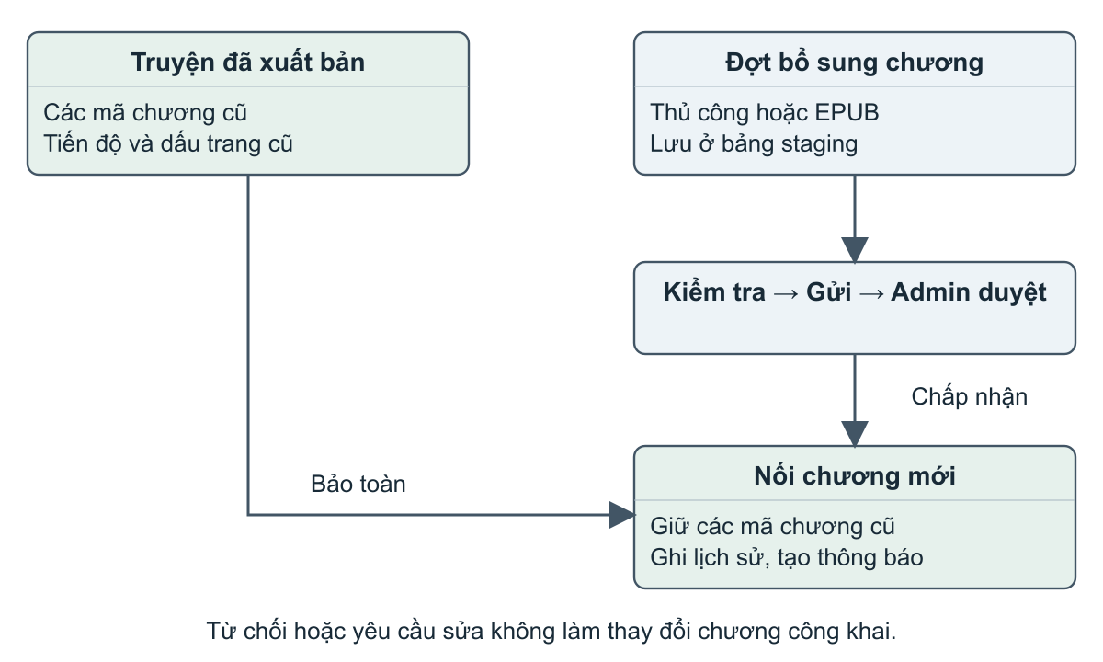
Hình 3.3. Bổ sung chương qua dữ liệu chờ duyệt
Chương mới được tạo thủ công hoặc nhập EPUB vào story_content_updates và story_update_chapters. Người gửi kiểm tra bản cập nhật trước khi gửi; quản trị viên duyệt riêng phần bổ sung. Khi được chấp nhận, chương mới nối vào tác phẩm đang công khai và thông báo được tạo cho người theo dõi. Các chương cũ không bị thay thế hàng loạt, nên khóa đang được tiến độ và dấu trang tham chiếu được giữ ổn định.
Trạng thái ongoing, completed và paused mô tả tiến hành của tác phẩm; chúng khác với trạng thái kiểm duyệt. Truyện đã xuất bản có thể vẫn đọc khi đã hoàn thành hoặc tạm dừng. Luồng bổ sung chương yêu cầu tác phẩm ở trạng thái cho phép; lịch sử chuyển trạng thái nằm trong story_lifecycle_events. Việc ghi người thao tác và lý do giúp giải thích thay đổi sau này.

3.4. Web quản trị

3.4.1. Bố cục và tổ chức công việc
Web tập trung các vùng tổng quan, kho truyện, hàng đợi duyệt, cập nhật chương, quản lý tài khoản và báo cáo nội dung theo quyền. Giao diện hiện tại dùng nền sáng màu kem, điểm nhấn cam đào và phông Be Vietnam Pro có ký tự tiếng Việt. Chế độ tối sử dụng màu nâu ấm; bố cục đáp ứng chuyển thanh điều hướng và các thẻ dữ liệu cho màn hình nhỏ.
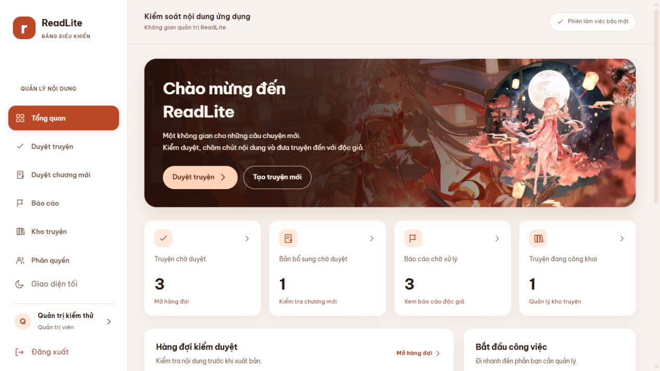
Hình 3.4. Giao diện web quản trị trên màn hình rộng
Hình 3.4 và Hình 3.5 sử dụng ảnh xem trước có sẵn trong dự án với dữ liệu fixture để kiểm tra giao diện. Các con số thống kê, tên tài khoản và trạng thái minh họa không phải bằng chứng số người sử dụng thật hoặc số tác phẩm vận hành thực tế.
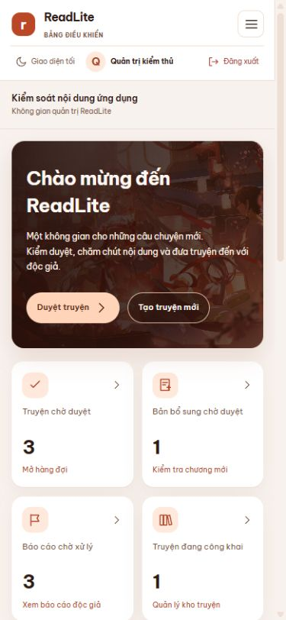
Hình 3.5. Giao diện web thích ứng trên màn hình hẹp
Kho truyện dùng cùng API với Android để quản lý nguồn dữ liệu. Tạo hoặc nhập mới tạo bản thảo; công khai cần quyết định kiểm duyệt. Ẩn truyện là thao tác nghiệp vụ khác với xóa. Khi xóa, các dữ liệu phụ thuộc có thể chịu tác động theo khóa ngoại; vì vậy demo xóa chỉ sử dụng tác phẩm thử nghiệm có thể bỏ.

3.4.2. Phân quyền, khóa tài khoản và báo cáo
ManagedUsers quản lý danh sách, vai trò và trạng thái tài khoản. API kiểm tra quyền admin và điều kiện tài khoản trước khi thay đổi. Những quy tắc bảo vệ gồm không tự hạ quyền/khóa chính mình theo các thao tác bị chặn và không loại bỏ khả năng quản trị cuối cùng. Việc cấp vai trò yêu cầu tài khoản thỏa điều kiện kích hoạt/xác minh tương ứng.
Lịch sử cấp quyền nằm ở account_role_events; khóa/mở tài khoản ghi account_status_events. Khi trạng thái tài khoản đổi, session_version và refresh token giúp thu hồi hiệu lực truy cập cũ. Việc chỉ đổi nút ở web là không đủ: cùng yêu cầu gửi trực tiếp tới API vẫn phải bị kiểm tra quyền.
Báo cáo nội dung được phân loại theo mục tiêu và trạng thái. Admin xem bằng chứng, quyết định xử lý hoặc bác bỏ, đồng thời ghi kết quả. Mục tiêu đã bị xóa không thể tiếp tục bị ẩn/xóa lần nữa; các lựa chọn xử lý cần phù hợp với dữ liệu còn tồn tại. Các trang này giúp quản trị sau xuất bản, bổ sung cho quy trình duyệt trước xuất bản.

3.5. Kiểm thử và đánh giá kết quả

3.5.1. Kết quả tự động có bằng chứng
Đợt kiểm tra phục vụ báo cáo chạy lệnh test:unit ở thư mục gốc. Kết quả API và web dưới đây lấy từ log thực thi thành công; kết quả Android là bộ XML được lưu từ lần chạy trước trong dự án. Hai mốc được tách riêng, không xem dữ liệu lưu trước đó như một lần nghiệm thu Android mới. [10]
Bảng 3.3. Kết quả kiểm thử được ghi nhận
Phạm vi | Tổng số | Kết quả | Giới hạn bằng chứng
API theo test:unit | 196 ca | 195 đạt; 0 lỗi; 1 bỏ qua | Ca tích hợp xuất bản/ẩn/xóa với API và PostgreSQL thật bị bỏ qua trong lượt unit
Web Vitest | 55 ca trong 9 tệp | 55 đạt; 0 lỗi | Kiểm tra logic/hiển thị thuộc bộ test; không thay thế thử mọi trình duyệt
Android JUnit lưu trong build/test-results | 15 ca thuộc 5 lớp | 15 đạt; 0 lỗi theo XML ngày 22/10/2026 | Kết quả lưu trước đó; không phải lượt build/kiểm tra giao diện mới

Các nhóm Android đã có kết quả gồm tạo URL danh mục, chọn chương đọc, quy đổi tiến độ, chính sách URL bìa và client gửi bản thảo. Bộ API bao phủ nhiều trường hợp quyền, trạng thái, dữ liệu sai và luồng nghiệp vụ. Tuy nhiên, số ca đạt không đo độ trễ, tải đồng thời hay chất lượng trải nghiệm thực tế. Báo cáo không khẳng định hệ thống đã được kiểm thử hiệu năng sản xuất.
Trong quá trình lập báo cáo chưa có máy ảo/điện thoại Android kết nối để thực hiện lại toàn bộ các thao tác giao diện. Vì vậy, bảng nghiệm thu bên dưới mô tả kịch bản cần kiểm tra, không gắn nhãn “đã đạt” khi chưa thực hiện. Các kiểm thử có PostgreSQL phải sử dụng database riêng readlite_test; không dùng database ứng dụng readlite để chạy bộ có thể tạo/xóa dữ liệu thử.

3.5.2. Kịch bản nghiệm thu chức năng
Bảng 3.4. Các tình huống kiểm tra thủ công trước khi bàn giao
Mã | Thao tác | Kết quả cần quan sát
KT01 | Mở app; đăng nhập sai rồi đúng | Hiện lỗi phù hợp; chỉ vào Trang chủ khi xác thực thành công
KT02 | Tìm/lọc truyện từ Khám phá | Danh sách đúng bộ lọc; mở được trang chi tiết
KT03 | Yêu thích rồi mở từ Tủ sách | Tủ sách cập nhật; thẻ truyện mở chi tiết trước khi đọc
KT04 | Đọc giữa chương, thoát, bấm Đọc tiếp | Trở lại chi tiết khi thoát; đọc tiếp khôi phục chương và vị trí gần đã lưu
KT05 | Cuộn Reader, đổi cỡ chữ, chuyển chương cuối trang | Thanh công cụ vẫn thao tác được; chương trước/tiếp đúng giới hạn
KT06 | Thêm dấu trang/ghi chú rồi mở và xóa | Dữ liệu thuộc đúng tài khoản; vị trí tương ứng được khôi phục
KT07 | Nhập 3 EPUB gồm 1 tệp hỏng | Hiện riêng kết quả từng tệp; tệp lỗi không bị báo nhập thành công
KT08 | Gửi và duyệt nhiều bản thảo | Chỉ mục được duyệt công khai; mục lỗi có lý do riêng
KT09 | Bổ sung chương cho truyện đang đọc | Chương mới xuất hiện sau duyệt; chương và tiến độ cũ còn hợp lệ
KT10 | Đổi vai trò/khóa tài khoản thử nghiệm | API áp dụng quyền mới; phiên cũ bị xử lý theo chính sách; có lịch sử
KT11 | Đánh giá, bình luận, gửi báo cáo | Chặn sửa dữ liệu người khác; điểm sao hợp lệ; admin xử lý được báo cáo
KT12 | Đăng xuất khi API có lỗi hoặc hết phiên | Giao diện không giữ trạng thái đăng nhập sai; thử đăng nhập lại bình thường

Khi gặp lỗi 502 đồng thời ở nhập EPUB, lấy hồ sơ và đăng xuất, cần kiểm tra API/proxy và log máy chủ trước khi quy cho một tệp sách. Lỗi 403 cần phân biệt CSRF với thiếu quyền. Chỉ xóa dữ liệu trình duyệt có thể làm mất triệu chứng phiên nhưng chưa chứng minh đã sửa nguyên nhân. Đây là kinh nghiệm chẩn đoán từ quá trình phát triển; bản báo cáo không dùng ảnh lỗi cũ để kết luận lỗi vẫn tồn tại ở phiên bản đang xét.

3.6. Kịch bản trình diễn dự án

3.6.1. Chuẩn bị dữ liệu và môi trường
Chuẩn bị một tài khoản người đọc đã xác minh, một tài khoản tác giả và một admin, cùng một truyện mẫu được phép sử dụng. Tạo riêng tác phẩm “DEMO ReadLite” có vài chương ngắn, một ảnh minh họa và một EPUB nhỏ để hạn chế chờ đợi. Dùng dữ liệu demo rõ ràng; không dùng thông tin tài khoản thật trên màn chiếu.
Mở trước API, web, app và pgAdmin; xác nhận API kết nối readlite nếu trình diễn dữ liệu hiện có. Kiểm tra SELECT current_database() trong đúng Query Tool. Tên database được chọn ở cây bên trái chưa đảm bảo cửa sổ truy vấn đang dùng kết nối đó. readlite_test chỉ dành cho kiểm thử tự động/kiểm thử có thiết lập riêng, không mặc định là nguồn truyện đang xuất hiện trên app.

3.6.2. Thứ tự trình diễn gợi ý
Bảng 3.5. Kịch bản demo khoảng 10–12 phút
Thời lượng | Nội dung | Bằng chứng cần chỉ ra
1 phút | Giới thiệu kiến trúc và đăng nhập | Android và web gọi cùng API; dữ liệu chính ở PostgreSQL
2 phút | Khám phá → chi tiết → yêu thích | Truyện xuất hiện ở Tủ sách; truy vấn JOIN chỉ ra đúng người–truyện
2 phút | Đọc, đổi cỡ chữ, lưu và đọc tiếp | Quay về chi tiết; vị trí đọc được lưu bằng position_permille
2 phút | Nhập EPUB nhỏ và xem bản thảo | Bìa, mục lục, ảnh; bản thảo chưa hiện ở danh mục độc giả
2 phút | Admin duyệt rồi tải lại app | Cùng mã truyện chuyển sang public/published; có lịch sử duyệt
1–2 phút | Bổ sung chương hoặc phân quyền | Bảo toàn chương cũ hoặc chứng minh quyền API thay đổi theo tài khoản
1 phút | Kết luận và giới hạn | Nêu rõ AI/SMTP tùy cấu hình; chưa có offline toàn bộ và push nền

Nếu thời gian ngắn, ưu tiên một đường đi hoàn chỉnh: tạo bản thảo → duyệt → xuất hiện trên app → đọc → lưu tiến độ. Không cần mở tất cả trang. Nếu hội đồng hỏi cơ sở dữ liệu, chuyển sang khóa ghép của favorites/reading_progress, khóa ngoại chương cùng truyện, transaction duyệt và migration; phần phụ lục có truy vấn đọc dữ liệu để minh họa.
Trong demo, dùng giao diện để tạo và thay đổi dữ liệu; pgAdmin ưu tiên truy vấn SELECT để chứng minh dữ liệu đã lưu. Cách này cho thấy cả hành vi phần mềm lẫn cấu trúc lưu trữ, đồng thời tránh một thay đổi SQL trực tiếp bỏ qua kiểm tra quyền hoặc lịch sử nghiệp vụ của API.

CHƯƠNG 4. KẾT LUẬN VÀ HƯỚNG PHÁT TRIỂN

4.1. Kết quả đạt được
ReadLite hiện thực một hệ thống đọc truyện Android có API và web quản trị dùng chung nguồn dữ liệu. Ứng dụng hỗ trợ tìm truyện, xem chi tiết, đọc theo chương và ảnh, quản lý yêu thích, lưu tiến độ, dấu trang và tương tác. Tủ sách đưa người dùng qua trang chi tiết trước khi đọc tiếp; Reader duy trì thanh thao tác khi cuộn và có điều hướng chương phù hợp với nội dung dài.
Phần quản lý nội dung tiếp nhận truyện thủ công hoặc nhiều EPUB, tạo bản thảo riêng tư, hỗ trợ rà soát và quyết định xuất bản. Luồng bổ sung chương sử dụng dữ liệu chờ duyệt để giữ các định danh cũ. Phân quyền người đọc/tác giả/admin, quản lý trạng thái tài khoản và xử lý báo cáo bổ sung khả năng quản trị sau khi xuất bản.
PostgreSQL quản lý 28 bảng nghiệp vụ cùng các ràng buộc và lịch sử thay đổi. Các khóa ghép hạn chế bản ghi trùng trong thư viện; quan hệ chương–truyện và transaction bảo vệ tính nhất quán. Tệp EPUB và ảnh được tách sang kho media, trong khi metadata và khối nội dung thuộc dữ liệu quản lý bởi API. Việc tách này làm rõ trách nhiệm sao lưu và triển khai.
Kết quả kiểm thử có bằng chứng gồm 195 ca API đạt với 1 ca bỏ qua và 55 ca web đạt trong lượt test:unit phục vụ báo cáo. Các XML Android lưu trước đó ghi nhận 15 ca đạt. Kết quả cho thấy những trường hợp thuộc phạm vi bộ test đã được kiểm tra, nhưng không thay thế việc nghiệm thu giao diện trên thiết bị và các tích hợp thật.

4.2. Hạn chế của phiên bản hiện tại
Ứng dụng tập trung vào đọc trực tuyến. Chưa có cơ chế tải và đồng bộ toàn bộ truyện để đọc ngoại tuyến, giải quyết xung đột giữa các thiết bị hoặc đẩy thông báo nền qua FCM. Tiến độ theo tỷ lệ cuộn có thể thay đổi độ chính xác khi bố cục, ảnh hoặc cỡ chữ khác nhau. Gợi ý hiện theo thể loại và trọng số nghiệp vụ, chưa có đánh giá định lượng chất lượng gợi ý với người dùng thực tế.
Quy trình nhập EPUB phụ thuộc chất lượng cấu trúc tệp đầu vào. Bìa, mục lục và ảnh của những EPUB không chuẩn vẫn cần được người gửi kiểm tra. Không phải toàn bộ nội dung EPUB đều có thể được biên tập như một trình soạn sách. Chính sách quyền sở hữu, giấy phép nội dung và quyền sử dụng các hình minh họa cần được xác nhận khi đưa dữ liệu ra ngoài phạm vi học tập.
SMTP và AI là các tích hợp tùy cấu hình. Báo cáo chưa cung cấp bằng chứng vận hành dài hạn, kiểm thử tải, kiểm thử bảo mật độc lập hoặc khôi phục sau sự cố ở môi trường sản xuất. Bộ kiểm thử tích hợp với database thật cần được chạy riêng theo cấu hình an toàn; nghiệm thu đầy đủ Android cần thiết bị và các tình huống mạng thực tế.

4.3. Hướng phát triển
Bảng 4.1. Các hướng phát triển sau phiên bản hiện tại
Mức ưu tiên | Công việc | Tiêu chí hoàn thành đề xuất
Trước bàn giao | Nghiệm thu Android và API trên thiết bị thật | Hoàn thành KT01–KT12; lưu kết quả và lỗi đã sửa
Trước vận hành | Chuẩn hóa triển khai HTTPS, sao lưu và khôi phục | Phục hồi được database cùng media trong môi trường thử
Ngắn hạn | Tăng độ ổn định nhập EPUB và theo dõi tác vụ | Có dữ liệu tiến độ/lỗi rõ; thử nhiều cấu trúc EPUB hợp lệ và không hợp lệ
Ngắn hạn | Bổ sung kiểm thử tích hợp và đo tải | Chạy trên readlite_test; xác định ngưỡng đáp ứng có số liệu
Trung hạn | Thông báo đẩy nền và tùy chọn thông báo | Không trùng thông báo; người dùng quản lý được lựa chọn nhận
Trung hạn | Đọc ngoại tuyến có kiểm soát | Có quy tắc lưu, đồng bộ, xóa và xử lý dữ liệu thay đổi
Sau đó | Cải thiện tìm kiếm, gợi ý và khả năng tiếp cận | Có tiêu chí đánh giá với người sử dụng và thiết bị đa dạng

Nhóm ưu tiên hoàn tất nghiệm thu và tính ổn định của nghiệp vụ đang có trước khi mở rộng phạm vi. Mỗi hướng phát triển cần có điều kiện kiểm chứng cụ thể, tránh xem một ý tưởng trong báo cáo như chức năng đã hoàn thành. Với phạm vi môn học, hệ thống cung cấp cơ sở để trình bày liên kết giữa giao diện Android, API, dữ liệu quan hệ và quy trình quản trị nội dung.

TÀI LIỆU THAM KHẢO
[1] Android Developers. Introduction to activities. https://developer.android.com/guide/components/activities/intro-activities. Truy cập ngày 02/11/2026.
[2] Android Developers. Layouts in views. https://developer.android.com/develop/ui/views/layout/declaring-layout. Truy cập ngày 02/11/2026.
[3] Android Developers. Asynchronous work with Java threads. https://developer.android.com/develop/background-work/background-tasks/asynchronous/java-threads. Truy cập ngày 02/11/2026.
[4] PostgreSQL Global Development Group. PostgreSQL 18 Documentation — Constraints. https://www.postgresql.org/docs/18/ddl-constraints.html. Truy cập ngày 02/11/2026.
[5] PostgreSQL Global Development Group. PostgreSQL 18 Documentation — Transactions. https://www.postgresql.org/docs/18/tutorial-transactions.html. Truy cập ngày 02/11/2026.
[6] Express. Routing. https://expressjs.com/en/guide/routing/. Truy cập ngày 02/11/2026.
[7] W3C. EPUB 3.3. https://www.w3.org/TR/epub-33/. Truy cập ngày 02/11/2026.
[8] React. Describing the UI. https://react.dev/learn/describing-the-ui. Truy cập ngày 02/11/2026.
[9] Nhóm 18. Mã nguồn ReadLite Platform, phiên bản 0.1.0: README, docs, ứng dụng Android, API, web và db/migrations. Mã nguồn nội bộ được đối chiếu khi biên soạn báo cáo tháng 11/2026.
[10] Nhóm 18. Kết quả thực thi test:unit phục vụ báo cáo; các tệp JUnit XML trong apps/android/app/build/test-results được lưu ngày 22/10/2026. Bằng chứng kiểm thử nội bộ, phân biệt với nghiệm thu giao diện và tích hợp thực tế.

PHỤ LỤC A. TRUY VẤN PHỤC VỤ TRÌNH DIỄN

A.1. Xác nhận kết nối và tìm tài khoản demo
Các câu lệnh dưới đây chỉ đọc dữ liệu. Chạy từng khối hoàn chỉnh trong Query Tool của pgAdmin. Sau bước tìm tài khoản, thay demo@example.com bằng email tài khoản đã dùng trên app; không mặc định database readlite_test chứa cùng dữ liệu với app. Nếu không có kết quả, kiểm tra email và việc thao tác đã được lưu thay vì kết luận ngay câu truy vấn sai.
SELECT current_database() AS database_name,
current_user AS database_user;
SELECT id, email, display_name, role, is_active
FROM users
ORDER BY created_at DESC
LIMIT 10;

A.2. Chứng minh yêu thích và bỏ yêu thích
Trên app, mở một truyện rồi bấm tim. Chạy khối SELECT sau để thấy người dùng, tên truyện và thời điểm. Bỏ tim trên app rồi chạy lại; dòng tương ứng sẽ không còn trong kết quả. Nếu chưa có bản ghi nào, truy vấn hợp lệ vẫn có thể trả về 0 dòng.
SELECT u.email, s.id AS story_id,
s.title, f.created_at
FROM favorites AS f
JOIN users AS u ON u.id = f.user_id
JOIN stories AS s ON s.id = f.story_id
WHERE u.email = 'demo@example.com'
ORDER BY f.created_at DESC
LIMIT 10;

A.3. Chứng minh lưu tiến độ
Đọc tới giữa chương, rời Reader về trang chi tiết rồi chạy truy vấn. position_permille / 10.0 là phần trăm của chương hiện tại; không phải số chương đã đọc chia tổng số chương. Dùng LEFT JOIN cho chương để vẫn quan sát được tiến độ nếu current_chapter_id đang NULL.
SELECT u.email, s.title,
c.title AS chapter_title,
rp.position_permille,
rp.position_permille / 10.0 AS chapter_percent,
rp.last_read_at
FROM reading_progress AS rp
JOIN users AS u ON u.id = rp.user_id
JOIN stories AS s ON s.id = rp.story_id
LEFT JOIN chapters AS c
ON c.id = rp.current_chapter_id
AND c.story_id = rp.story_id
WHERE u.email = 'demo@example.com'
ORDER BY rp.last_read_at DESC
LIMIT 10;

A.4. Chứng minh xuất bản và số chương
Thay điều kiện title bằng tên truyện demo hoặc lọc theo mã đã biết. Chạy trước và sau khi admin duyệt, rồi tải lại danh mục trên app. COUNT(ch.id) là số chương tìm thấy ở bảng chapters, dùng để đối chiếu với total_chapters. Không sửa trạng thái trực tiếp bằng UPDATE trong demo nghiệp vụ duyệt.
SELECT s.id, s.title,
s.visibility, s.moderation_status,
s.total_chapters,
COUNT(ch.id) AS chapter_rows
FROM stories AS s
LEFT JOIN chapters AS ch ON ch.story_id = s.id
WHERE s.title ILIKE '%DEMO ReadLite%'
GROUP BY s.id, s.title, s.visibility,
s.moderation_status, s.total_chapters
ORDER BY s.id DESC;
Nếu pgAdmin báo syntax error at end of input, kiểm tra đã chọn trọn khối tới dấu chấm phẩy chưa, ngoặc/chuỗi đã đóng chưa và JOIN có đủ ON chưa. Nhấn chạy khi chỉ bôi đen nửa truy vấn có thể tạo lỗi dù khối hoàn chỉnh ở trên vẫn đúng. Các truy vấn này không cần Docker khi đã có kết nối PostgreSQL trực tiếp.

PHỤ LỤC B. ĐỐI CHIẾU CHỨC NĂNG VỚI MÃ NGUỒN
Bảng B.1. Bản đồ mã nguồn phục vụ hỏi đáp
Câu hỏi thường gặp | Nơi mở mã | Điểm cần giải thích
Vì sao một người không tim trùng truyện? | db/migrations/002-core-schema.ts; routes/library.ts | PRIMARY KEY ghép; truy vấn tham số và thao tác lặp an toàn
Đọc tiếp được lưu ở đâu? | routes/library.ts; ChapterReaderActivity.java | Mã chương, vị trí 0–1000, thời điểm đọc, khôi phục qua chi tiết
Tập và chương có bị gắn sai truyện không? | db/migrations/003-story-submissions-media.ts | Khóa ngoại ghép bảo vệ volume_id và story_id
Vì sao bản nháp không hiện trên app? | routes/catalog.ts; routes/admin-review.ts | Lọc public/published; quyết định và lịch sử trong transaction
EPUB và ảnh nằm ở đâu? | epub/epub-parser.ts; media/local-media-storage.ts | Nội dung khối và metadata trong DB; tệp ở kho media
Thêm chương có làm mất dấu trang không? | routes/content-updates.ts; migration 009 | Staging và nối chương; giữ định danh cũ
App/web có tự cấp quyền không? | routes/admin-users.ts; middleware/session-status.ts | API kiểm tra admin, bảo vệ tài khoản và thu hồi phiên
AI có tự duyệt truyện không? | review/content-review-worker.ts; routes/admin-review.ts | AI hỗ trợ; admin quyết định; không cấu hình vẫn có duyệt thủ công
Gợi ý có dùng học máy không? | routes/recommendations.ts | Trọng số thể loại và dữ liệu tương tác, không gọi provider AI
Đánh giá trung bình cập nhật thế nào? | migration 002; routes/reviews.ts | Ràng buộc 1–5, một đánh giá/người/truyện, trigger tổng hợp

Các đường dẫn routes, middleware, review và media trong bảng nằm dưới apps/api/src; các tệp Java nằm dưới apps/android/app/src/main/java/com/readlite/mobile. Khi được hỏi, ưu tiên giải thích một quy tắc bằng cả migration và API sử dụng nó. Tránh đọc toàn bộ tệp dài trên màn chiếu; tìm đúng tên bảng hoặc điều kiện liên quan rồi đối chiếu với kết quả thao tác.

B.1. Trình tự kiểm tra trước buổi bảo vệ
Kiểm tra cấu hình kết nối và kho media; mở thử bìa/ảnh trên cả web và Android; đăng nhập ba vai trò bằng tài khoản demo. Thử một EPUB nhỏ đã biết hợp lệ và một tệp lỗi để thấy kết quả theo tệp. Thực hiện một lượt đầy đủ bản thảo → duyệt → đọc → lưu tiến độ. Chuẩn bị một bản sao dữ liệu demo để khôi phục nếu thao tác xóa hoặc thay đổi trạng thái ngoài ý muốn.
Chỉ chạy kiểm thử database theo hướng dẫn của dự án và xác nhận readlite_test. Khi đóng buổi demo, đăng xuất các tài khoản đã dùng, dọn dữ liệu thử qua chức năng quản trị phù hợp và giữ log kết quả cần nộp. Kết quả nghiệm thu thực tế có thể được bổ sung vào bảng KT01–KT12 sau khi thực hiện; không điền trước kết quả đạt.

